**JDBC**

**JDBC API (Java DataBase Connectivity — соединение с базами данных на Java)** нужен для подключения к Базе данных. Он есть уже из коробки и на нем построены все фреймворки для работы с бд.

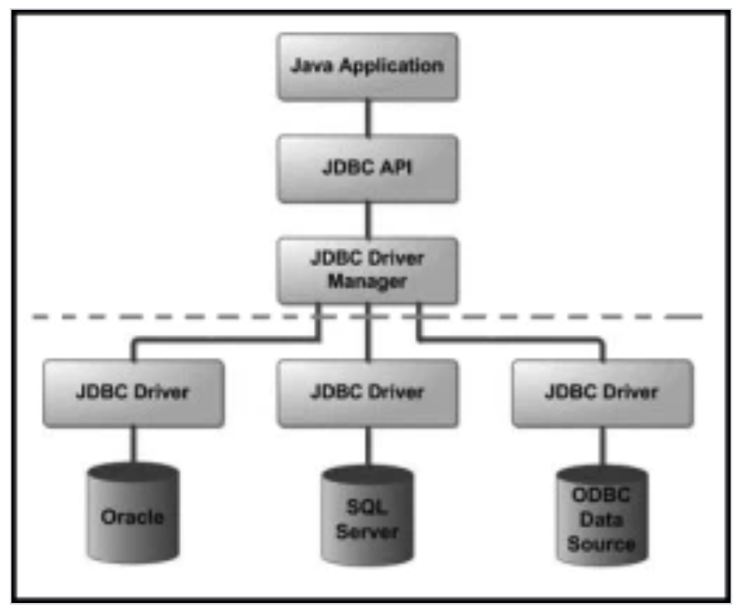

Однако, для каждой СУДБ нужен еще свой JBDC драйвер, который необходимо скачать либо с сайта разработчика СУДБ, либо с ресурса какого-нибудь тематического, либо как dependencies подгрузить и тогда он сам будет скачан. Если скачивать как драйвер, он будет jar – соответственно, его можно скопировать в папку lib (ее ). По факту это пакет с интерфейсами + спецификации, необходимыми для корректного сообщения с конкретной бд.

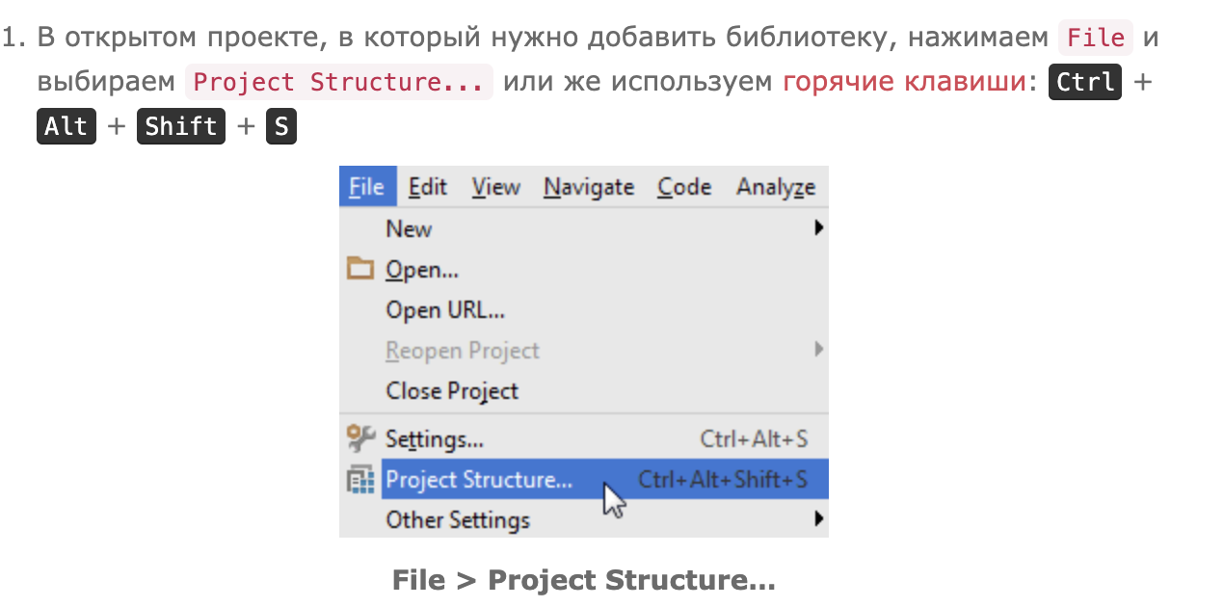

Там, соответственно, плюсик и ищем расположение модуля, добавляем

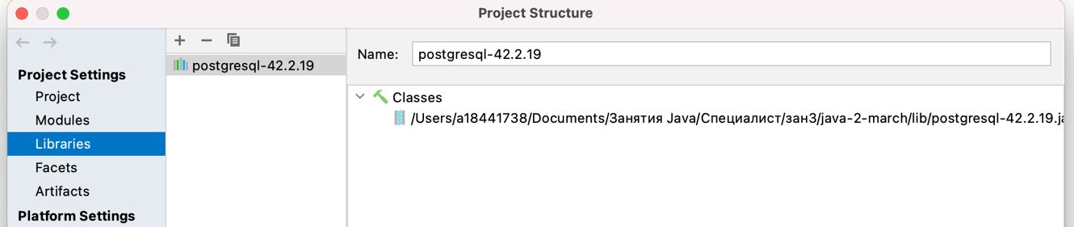

Если добавляли не из lib, то попадет в ExternalLibraries проекта.

В любом случае, проверить, подгрузилась ли библиотека, можно начав впечатывать класс из нее. Если выдаст, то все ок – можно работать.

Основные команды SQL (в идеале, будут в файле добавлены по SQL):

1. Создание таблиц

drop table if exists book;  
drop table if exists author;  
  
create table author(  
 author_id serial primary key,  
 first_name varchar(25),  
 last_name varchar(25)  
);  
  
create table book(  
 book_id serial primary key,  
 title text not null,  
 author_id int REFERENCES author  
);  
  
insert into author (first_name, last_name) values ('Бьёрн', 'Страуструп');  
insert into author (first_name, last_name) values ('Брюс', 'Эккель');  
insert into author (first_name, last_name) values ('Блох', 'Джошуа');  
insert into author (first_name, last_name) values ('Дональд', 'Кнут');  
insert into author (first_name, last_name) values ('Роберт', 'Мартин');  
insert into author (first_name, last_name) values ('Джон', 'Скит');  
  
insert into book (title, author_id) values ('Язык программирования C++', 1);  
insert into book (title, author_id) values ('Java Concurrency на практике', 3);  
insert into book (title, author_id) values ('Java. Эффективное программирование', 3);  
insert into book (title, author_id) values ('Философия Java', 2);  
insert into book (title, author_id) values ('Дизайн и эволюция языка C++', 1);  
insert into book (title, author_id) values ('Искусство программирования', 4);  
insert into book (title, author_id) values ('Философия C++. Введение в стандартный C++', 2);  
insert into book (title, author_id) values ('C# для профессионалов', 6);  
insert into book (title, author_id) values ('Чистый код. Создание, анализ и рефакторинг', 5);  
insert into book (title, author_id) values ('Гибкая разработка программ на Java и C++. Принципы, паттерны и методики', 5);

2) Основные select ‘ы

- выводит колонки из таблицы по условию

select  
 author_id, first_name, last_name  
from  
 author  
where  
 first_name like 'Д%о%'  
order by author_id;

- выводит всю таблицу  
  
select * from author;

- выводит колонки обеих таблиц по условию  
  
select  
 *  
from  
 author a, book b  
where  
 a.author_id = b.author_id;

- выводит колонки таблиц, которые связаны условием

select  
 *  
from  
 author a  
 inner join book b  
 on a.author_id = b.author_id;

- выводит колонки таблиц, которые связаны условием – тут модный using

select  
 *  
from  
 author a  
 inner join book b  
 using (author_id);  
  
- тут из второй таблицы только одна колонка выведена будет (left join)  
select  
 a.*, b.title  
from  
 author a  
 left join book b  
 using (author_id);  
  
- distinct + ilike

select distinct  
 a.first_name,  
 a.last_name  
from  
 author a  
 inner join book b  
 using (author_id)  
where  
 b.title ilike '%java%';

-выведет всего автора + еще создаст колонку с единицей  
select 1 from author;

3) Функции и процедуры

-создание функций (возвращают результат)

create or replace function inc(integer) returns integer  
language plpgsql  
as $$  
begin  
 return $1 + 1;  
end;  
$$  
  
create or replace function my_sum(integer, integer) returns integer  
language plpgsql  
as $$  
begin  
 return $1 + $2;  
end;  
$$

-вызов функции  
  
select my_sum(1,3);

-создание процедуры (не возвращает результат)  
create or replace procedure insert_author (varchar, varchar)  
language plpgsql  
as $$  
begin  
 insert into author (first_name, last_name) values ($1, $2);  
end;  
$$

-вызов процедуры  
call insert_author('323r2', '23r23r');  
  
  
create or replace procedure insert_author_and_book (varchar, varchar, varchar)  
language plpgsql  
as $$  
declare  
 a_id integer;  
begin  
 insert into author (first_name, last_name)  
 values ($1, $2)  
 returning author_id into a_id;  
 insert into book (title, author_id) values ($3, a_id);  
end;  
$$  
  
call insert_author_and_book('323r2', '23r23r', '!!!');

Связи между таблицами

* Один к одному
* Один ко многим
* Многие ко многим

*Для обеспечения связи многие ко многим нужна Промежуточная таблица и Foreign Key (чтобы автоматизировать изменение эл-тов промежуточной таблицы при update или delete):*

drop table if exists orders CASCADE;  
 drop table if exists products CASCADE;  
 drop table if exists orders_products ;  
  
 create table orders(  
 order_id serial primary key,  
 created_at timestamp (0)  
 );  
  
 create table products(  
 product_id serial primary key,  
 product_name varchar(25),  
 price int  
 );  
  
 create table orders_products(  
 order_id int REFERENCES orders (order_id) ON DELETE CASCADE ON UPDATE CASCADE,  
 product_id int REFERENCES products (product_id) ON DELETE CASCADE ON UPDATE CASCADE  
 );

Работа с бд из IDE

Для настройки бд – нужно, чтобы она была запущена на сервере. Это можно сделать, запустив ее, используя свой комп как сервер или подключиться к удаленному серверу, на котором запущена бд (как мой амазон). Также, чтобы не проверять из консоли бд жедательно установить среду типа MySQL workbench или PG4Admin или SQL Workbench (это амазоновская всеядная).

Соответственно, также нужно создать подключение к БД из IDEA

Через jdbc это делается так:

Connection c = DriverManager.*getConnection*("jdbc:postgresql://rdsdatabase-x.cplmjbu0dc7d.us-east-2.rds.amazonaws.com:5432/mydbasex","postgres","postgres"); -

Делается через Try блок (или Try with resourses)

Можно создать файл .properties (к примеру, db.properties) и кинуть в корень проекта



- тогда логин и пароль будут взяты с него:

Properties prop = new Properties();  
prop.load(Files.*newInputStream*(Paths.*get*("db.properties")));

Connection c = DriverManager.*getConnection*(*URL*, prop));

+NB

Также можно создать отдельный интерфейс + абстрактный класс для создания подключения:

abstract public class AbstractDao {  
  
 private String url;  
 private String login;  
 private String password;  
  
 {  
 try (InputStream input = new FileInputStream("db-hw.properties")) {  
 Properties prop = new Properties();  
 prop.load(input);  
 url = prop.getProperty("db.url");  
 login = prop.getProperty("db.login");  
 password = prop.getProperty("db.password");  
 } catch (FileNotFoundException e) {  
 e.printStackTrace();  
 } catch (IOException e) {  
 e.printStackTrace();  
 }  
 }  
  
 protected <R> R execute(Executable<R> executable) {  
 try (Connection c = DriverManager.*getConnection*(url, login, password)) {  
 return executable.execute(c);  
 } catch (SQLException e) {  
 throw new RuntimeException(e);  
 }  
 }  
  
}

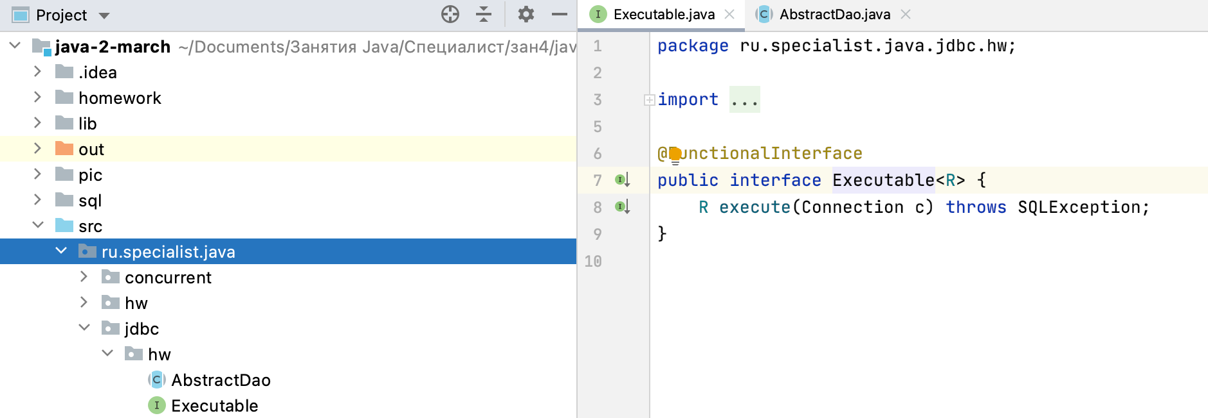

___________

Запросы из IDEA через JDBC:

1. Делаются через Statement statement = c.createStatement();

Результат выводится в специальный Set (ResultSet), из которого циклом можно вытаскивать данные:

public class JdbcExample {  
  
 private static final String *URL* = "jdbc:postgresql://localhost:5432/postgres";  
  
 public static void main(String[] args) throws ClassNotFoundException, IOException {  
*// Class.forName(Driver.class.getCanonicalName());* Properties prop = new Properties();  
 prop.load(Files.*newInputStream*(Paths.*get*("db.properties")));  
  
 try (Connection c = DriverManager.*getConnection*(*URL*, prop)){  
 Statement statement = c.createStatement();  
 ResultSet set = statement.executeQuery("select\n" +  
 "\ta.author_id,\n" +  
 "\ta.first_name, \n" +  
 "\ta.last_name\n" +  
 "from \n" +  
 "\tauthor a");  
  
 while (set.next()){  
 System.*out*.printf("%d: %s %s%n",  
*// set.getInt("author_id"),* set.getInt(1),  
 set.getString(2),  
 set.getString(3));  
 }  
 } catch (SQLException e) {  
 e.printStackTrace();  
 }  
 }  
}

1. Чтобы избежать SQL -инъекций (когда можно навредить данным в БД извне при подстановке хитрого значения в запрос), можно использовать форму, в которой запрос поставляется в statement не конкатенацией, а через спец символ - ?

+ так бытрее будет отрабатывать база, тк у нее есть спец память для занесения операций, которые уже были:

Если просто выполнить запрос, то statement.executeQuery();

public class JdbcStatement {  
  
 private static final String *URL* = "jdbc:postgresql://localhost:5432/postgres";  
  
 public static void main(String[] args) throws ClassNotFoundException, IOException {  
  
 Properties prop = new Properties();  
 prop.load(Files.*newInputStream*(Paths.*get*("db.properties")));  
  
 try (Scanner scanner = new Scanner(System.*in*);  
 Connection c = DriverManager.*getConnection*(*URL*, prop)){  
 String word = scanner.nextLine();  
  
 PreparedStatement statement = c.prepareStatement("select title from book where title ilike ?");  
 statement.setString(1, "%" + word + "%");  
  
 ResultSet set = statement.executeQuery();  
  
 List<String> books = new ArrayList<>();  
 while (set.next()){  
 books.add(set.getString(1));  
 }  
  
 System.*out*.println(books);  
 } catch (SQLException e) {  
 e.printStackTrace();  
 }  
 }  
}

1. А можно запрос сделать константой – типа Query +

Можно вытащить сгенерированные ключи (primary key autoincrement) - через

параметр Statement.*RETURN_GENERATED_KEYS* + statement.executeUpdate(); + ResultSet set = statement.getGeneratedKeys();

то есть, один сет, который зависит от Query тянет значения, а другой – сгенерированные ключи

Причем, если между ними будет другой запрос – statement, то его значения будут тянуться через его переменную:

private static final String *URL* = "jdbc:postgresql://localhost:5432/postgres";  
private static final String *QUERY* = "insert into author (first_name, last_name) values (?, ?)";  
  
 public static void main(String[] args) throws ClassNotFoundException, IOException {  
  
 Properties prop = new Properties();  
 prop.load(Files.*newInputStream*(Paths.*get*("db.properties")));  
  
 try (Scanner scanner = new Scanner(System.*in*);  
 Connection c = DriverManager.*getConnection*(*URL*, prop)){  
 System.*out*.println("Enter first name:");  
 String firstName = scanner.nextLine();  
  
 System.*out*.println("Enter last name:");  
 String lastName = scanner.nextLine();  
  
 PreparedStatement statement = c.prepareStatement(*QUERY*, Statement.*RETURN_GENERATED_KEYS*);  
 statement.setString(1, firstName);  
 statement.setString(2, lastName);  
  
 statement.executeUpdate();  
  
 Statement select = c.createStatement();  
 select.executeQuery("select * from author");  
  
 ResultSet set = statement.getGeneratedKeys();  
 while (set.next()){  
 System.*out*.println("generated id = " + set.getString(1));  
 }  
  
 } catch (SQLException e) {  
 e.printStackTrace();  
 }  
 }  
}

1. Вызов процедуры. – через c.prepareCall

public class ProcedureExample {  
  
 private static final String *URL* = "jdbc:postgresql://localhost:5432/postgres";  
  
 public static void main(String[] args) throws ClassNotFoundException, IOException {  
  
 Properties prop = new Properties();  
 prop.load(Files.*newInputStream*(Paths.*get*("db.properties")));  
  
 try (Scanner scanner = new Scanner(System.*in*);  
 Connection c = DriverManager.*getConnection*(*URL*, prop)){  
  
 System.*out*.println("Enter first name:");  
 String firstName = scanner.nextLine();  
  
 System.*out*.println("Enter last name:");  
 String lastName = scanner.nextLine();  
  
 System.*out*.println("Enter book title:");  
 String title = scanner.nextLine();  
  
 CallableStatement statement = c.prepareCall("call insert_author_and_book(?, ?, ?)");  
 statement.setString(1, firstName);  
 statement.setString(2, lastName);  
 statement.setString(3, title);  
  
 statement.execute();  
  
 } catch (SQLException e) {  
 e.printStackTrace();  
 }  
 }  
}

1. Вызов функции – тоже через c.prepareCall

Но ? ее ретурн тайпа не через setX а через statement.registerOutParameter(1, Types.*INTEGER*);

public class FunctionExample {  
  
 private static final String *URL* = "jdbc:postgresql://localhost:5432/postgres";  
  
 public static void main(String[] args) throws ClassNotFoundException, IOException {  
  
 Properties prop = new Properties();  
 prop.load(Files.*newInputStream*(Paths.*get*("db.properties")));  
  
 try (Scanner scanner = new Scanner(System.*in*);  
 Connection c = DriverManager.*getConnection*(*URL*, prop)){  
  
 int num1 = Integer.*parseInt*(scanner.nextLine());  
 int num2 = Integer.*parseInt*(scanner.nextLine());  
  
 CallableStatement statement = c.prepareCall("{? = call my_sum(?, ?)}");  
 statement.registerOutParameter(1, Types.*INTEGER*);  
 statement.setInt(2, num1);  
 statement.setInt(3, num2);  
  
 statement.execute();  
  
 System.*out*.println(statement.getInt(1));  
  
 } catch (SQLException e) {  
 e.printStackTrace();  
 }  
 }  
}

1. SQL Транзакции – это операции, которые должны быть атомарными – то есть цепочка SQL- запросов, которые должны быть выполнены последовательно, и если какой-то из них вызывает ошибку, то остальные должны откатываться

Достигается  это коммитом:

public class JdbcTransaction {  
  
 private static final String *URL* = "jdbc:postgresql://localhost:5432/postgres";  
 private static final String *QUERY* = "insert into author (first_name, last_name) values (?, ?)";  
  
 public static void main(String[] args) throws ClassNotFoundException, IOException {  
  
 Properties prop = new Properties();  
 prop.load(Files.*newInputStream*(Paths.*get*("db.properties")));  
  
 try (Scanner scanner = new Scanner(System.*in*);  
 Connection c = DriverManager.*getConnection*(*URL*, prop)) {  
  
 c.setAutoCommit(false);  
  
 Statement statement = c.createStatement();  
 statement.execute("insert into author (first_name, last_name) values ('111', '111')");  
 statement.execute("insert into author (first_name, last_name) values ('222', '222')");  
 statement.execute("insert into author (first_name, last_name) values ('333', '333', '333')");  
 statement.execute("insert into author (first_name, last_name) values ('444', '444')");  
  
 c.commit();  
  
 } catch (SQLException e) {  
 e.printStackTrace();  
 } }}

* c.setAutoCommit(true); - это обычный построчный коммит
* Причем, открыв c.setAutoCommit(false); его не нужно открывать в след раз, после того как закоммитили - просто после следующая цепочка запросов, после которой c.commit();  
   и тд
* Если между c.setAutoCommit(false); и c.setAutoCommit(false); не вписать запросов, то эксепшн Не выдаст

public class JdbcTransaction {  
  
 private static final String *URL* = "jdbc:postgresql://rdsdatabase-x.cplmjbu0dc7d.us-east-2.rds.amazonaws.com:5432/mydbasex";  
 private static final String *QUERY* = "insert into author (first_name, last_name) values (?, ?)";  
  
 public static void main(String[] args) throws ClassNotFoundException, IOException {  
  
 Properties prop = new Properties();  
 prop.load(Files.*newInputStream*(Paths.*get*("db.properties")));  
  
 try (Scanner scanner = new Scanner(System.*in*);  
 Connection c = DriverManager.*getConnection*(*URL*, prop)) {  
  
 c.setAutoCommit(false);  
 c.commit();  
  
 Statement statement = c.createStatement();  
 statement.execute("insert into author (first_name, last_name) values ('111', '111')");  
 statement.execute("insert into author (first_name, last_name) values ('222', '222')");  
 statement.execute("insert into author (first_name, last_name) values ('333', '333', '333')");  
 statement.execute("insert into author (first_name, last_name) values ('444', '444')");  
  
 c.commit();  
  
 } catch (SQLException e) {  
 e.printStackTrace();  
 }  
 }  
}

Вывод:

org.postgresql.util.PSQLException: ERROR: INSERT has more expressions than target columns

Позиция: 66

at org.postgresql.core.v3.QueryExecutorImpl.receiveErrorResponse(QueryExecutorImpl.java:2553)

Соответственно, изменения не будут внесены никакие, тк 4 запроса в случае такого коммита – это единая операция

Работа с бд из JDBC – пример

Есть 2 таблицы:

Orders  и Products с отношением многие ко многим

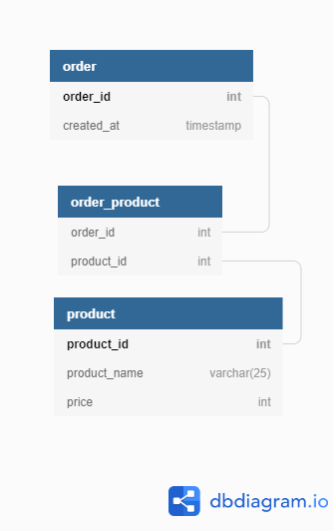

Нужно обеспечить  СRUD операции + формирование List для заказов, в которых есть определенный продукт и тп

Свой кодик я сюда плюсовать не буду – там подключение я каждый раз добавляю (в каждом методе) и еще есть усложнения всякие + toString перезаписан и конструкторы сделал– добавлю просто код от препода, хоть мой ближе к сердцу и понятнее, а свой мб на гитхаб выложу

Соответственно, в результате должно получиться следующее:

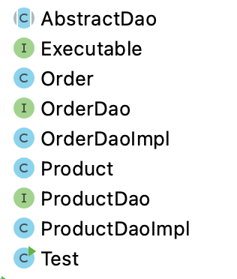

**Order и Product** - классы с полями колонок таблиц Order и Product. Писать класс под промежуточную таблицу не требуется – ее создают в б/д изначально, и если прописывают Foreign key’и, то в целом при апдейтах или удалениях из Order и Product,  ее менять не надо. Но если метод по изменению состава заказа, то нужно будет сначала delete сделать по всем строкам где этот номер заказа, а затем по-новой занести нужное.

import java.time.LocalDateTime;  
  
public class Order {  
  
 private int orderId;  
 private LocalDateTime createdAt;  
  
 public int getOrderId() {  
 return orderId;  
 }  
  
 public void setOrderId(int orderId) {  
 this.orderId = orderId;  
 }  
  
 public LocalDateTime getCreatedAt() {  
 return createdAt;  
 }  
  
 public void setCreatedAt(LocalDateTime createdAt) {  
 this.createdAt = createdAt;  
 }  
}

__

public class Product {  
  
 private int productId;  
 private String productName;  
 private int price;  
  
 public int getProductId() {  
 return productId;  
 }  
  
 public void setProductId(int productId) {  
 this.productId = productId;  
 }  
  
 public String getProductName() {  
 return productName;  
 }  
  
 public void setProductName(String productName) {  
 this.productName = productName;  
 }  
  
 public int getPrice() {  
 return price;  
 }  
  
 public void setPrice(int price) {  
 this.price = price;  
 }  
}

AbstractDAO и Executable – это интерфейс и класс (абстрактый – просто для того, чтобы экземпляр не создавать) для создания подключения

import java.sql.Connection;  
import java.sql.SQLException;  
  
@FunctionalInterface  
public interface Executable<R> {  
 R execute(Connection c) throws SQLException;  
}

import java.sql.SQLException;  
import java.util.Properties;  
  
abstract public class AbstractDao {  
  
 private String url;  
 private String login;  
 private String password;  
  
 {  
 try (InputStream input = new FileInputStream("db-hw.properties")) {  
 Properties prop = new Properties();  
 prop.load(input);  
 url = prop.getProperty("db.url");  
 login = prop.getProperty("db.login");  
 password = prop.getProperty("db.password");  
 } catch (FileNotFoundException e) {  
 e.printStackTrace();  
 } catch (IOException e) {  
 e.printStackTrace();  
 }  
 }  
  
 protected <R> R execute(Executable<R> executable) {  
 try (Connection c = DriverManager.*getConnection*(url, login, password)) {  
 return executable.execute(c);  
 } catch (SQLException e) {  
 throw new RuntimeException(e);  
 }  
 }  
  
}

Test – соответственно для тестов (вместо main). Тесты сделаны не через Assert. и jUnit, методв assert написан вручную внизу

import java.time.LocalDateTime;  
import java.time.temporal.ChronoUnit;  
import java.util.List;  
import java.util.Objects;  
  
public class Test {  
  
 public static void main(String[] args) {  
  
 ProductDao productDao = new ProductDaoImpl();  
 OrderDao orderDao = new OrderDaoImpl();  
  
 *clearTables*(productDao, orderDao);  
  
 int product1Id = productDao.createProduct("Sunglasses", 100);  
 int product2Id = productDao.createProduct("Phone", 350);  
 int product3Id = productDao.createProduct("Book", 10);  
  
 int order1Id = orderDao.createOrder(List.*of*(product1Id, product2Id));  
 int order2Id = orderDao.createOrder(List.*of*(product3Id));  
  
 *assertEquals*(orderDao.getOrderById(order1Id).getOrderId(), order1Id);  
 *assertEquals*(productDao.listProductsByOrderId(order1Id).size(), 2);  
 *assertEquals*(productDao.listProductsByOrderId(order2Id).size(), 1);  
  
 orderDao.updateOrder(order1Id, List.*of*(product1Id, product2Id, product3Id));  
  
 *assertEquals*(productDao.listProductsByOrderId(order1Id).size(), 3);  
 *assertEquals*(orderDao.listOrders().size(), 2);  
  
 productDao.updateProduct(product3Id, "e-Book", 100);  
  
 *assertEquals*(orderDao.listOrdersByProductName("e-Book").size(), 2);  
 *assertEquals*(orderDao.listOrdersCreatedBetween(  
 LocalDateTime.*now*().minus(1, ChronoUnit.*DAYS*),  
 LocalDateTime.*now*().plus(1, ChronoUnit.*DAYS*)  
 ).size(), 2);  
  
 orderDao.deleteOrder(order1Id);  
 *assertEquals*(orderDao.listOrdersByProductName("e-Book").size(), 1);  
  
 *assertEquals*(productDao.listProducts().size(), 3);  
 productDao.deleteProduct(product1Id);  
 *assertEquals*(productDao.listProducts().size(), 2);  
  
 }  
  
 private static void clearTables(ProductDao productDao, OrderDao orderDao) {  
 orderDao.listOrders().forEach(o -> orderDao.deleteOrder(o.getOrderId()));  
 productDao.listProducts().forEach(p -> productDao.deleteProduct(p.getProductId()));  
 }  
  
 private static void assertEquals(Object real, Object expected){  
 if (!Objects.*equals*(real, expected))  
 throw new AssertionError(String.*format*("'%s' doesn't match expected '%s'", real, expected));  
 }  
}

OrderDAO  и ProductDAO – это интерфейсы с методами, необходимыми для прохождения Test, реализованными в классах OrderDAOImpl и ProductDAOImpl:

import java.time.LocalDateTime;  
import java.util.List;  
  
public interface OrderDao {  
  
 *//Создать заказ (возвращается ID созданного заказа)* int createOrder(List<Integer> productIds);  
  
 *//Изменить существующий заказ* void updateOrder(int orderId, List<Integer> productIds);  
  
 *//Удалить заказ* void deleteOrder(int orderId);  
  
 *//Получить все заказы* List<Order> listOrders();  
  
 *//Получить заказы, созданные между двумя датами* List<Order> listOrdersCreatedBetween(LocalDateTime from, LocalDateTime to);  
  
 *//Получить заказы, содержащие товар с указанным именем* List<Order> listOrdersByProductName(String productName);  
  
 *//Получить заказ по ID* Order getOrderById(int orderId);  
  
  
}

import java.sql.*;  
import java.time.LocalDateTime;  
import java.util.ArrayList;  
import java.util.List;  
  
public class OrderDaoImpl extends AbstractDao implements OrderDao {  
  
 @Override  
 public int createOrder(List<Integer> productIds) {  
 return execute(c -> {  
 PreparedStatement statement = c.prepareStatement(  
 "insert into \"order\" (created_at) values (?)",Statement.*RETURN_GENERATED_KEYS*);  
 statement.setTimestamp(1, Timestamp.*valueOf*(LocalDateTime.*now*()));  
 statement.executeUpdate();  
 ResultSet set = statement.getGeneratedKeys();  
  
 set.next();  
 int orderId = set.getInt(1);  
 statement = c.prepareStatement("insert into \"order_product\" values (?, ?)");  
 for (Integer productId : productIds){  
 statement.setInt(1, orderId);  
 statement.setInt(2, productId);  
 statement.executeUpdate();  
 }  
 return orderId;  
 });  
 }  
  
 @Override  
 public void updateOrder(int orderId, List<Integer> productIds) {  
 execute(c -> {  
 PreparedStatement statement = c.prepareStatement(  
 "delete from \"order_product\" where order_id = ?");  
 statement.setInt(1, orderId);  
 statement.executeUpdate();  
  
 statement = c.prepareStatement("insert into \"order_product\" values (?, ?)");  
 for (Integer productId : productIds){  
 statement.setInt(1, orderId);  
 statement.setInt(2, productId);  
 statement.executeUpdate();  
 }  
 return null;  
 });  
 }  
  
 @Override  
 public void deleteOrder(int orderId) {  
 execute(c -> {  
 PreparedStatement statement = c.prepareStatement(  
 "delete from \"order_product\" where order_id = ?");  
 statement.setInt(1, orderId);  
 statement.executeUpdate();  
  
 statement = c.prepareStatement(  
 "delete from \"order\" where order_id = ?");  
 statement.setInt(1, orderId);  
 statement.executeUpdate();  
 return null;  
 });  
 }

@Override  
 public List<Order> listOrders() {  
 return execute(c -> {  
 Statement statement = c.createStatement();  
 ResultSet set = statement.executeQuery("select order_id, created_at from \"order\"");  
 return toList(set);  
 });  
 }  
  
 @Override  
 public List<Order> listOrdersCreatedBetween(LocalDateTime from, LocalDateTime to) {  
 return execute(c -> {  
 PreparedStatement statement = c.prepareStatement(  
 "select order_id, created_at " +  
 "from \"order\" " +  
 "where created_at between ? and ?");  
 statement.setTimestamp(1, Timestamp.*valueOf*(from));  
 statement.setTimestamp(2, Timestamp.*valueOf*(to));  
 ResultSet set = statement.executeQuery();  
 return toList(set);  
 });  
 }  
  
 @Override  
 public List<Order> listOrdersByProductName(String productName) {  
 return execute(c -> {  
 PreparedStatement statement = c.prepareStatement(  
 "select o.order_id, o.created_at " +  
 "from \"order\" o join order_product op " +  
 "on o.order_id = op.order_id join product p " +  
 "on op.product_id = p.product_id " +  
 "where p.product_name = ?");  
 statement.setString(1, productName);  
 ResultSet set = statement.executeQuery();  
 return toList(set);  
 });  
 }  
  
 @Override  
 public Order getOrderById(int orderId) {  
 return execute(c -> {  
 PreparedStatement statement = c.prepareStatement(  
 "select order_id, created_at " +  
 "from \"order\" where order_id = ?");  
 statement.setInt(1, orderId);  
 ResultSet set = statement.executeQuery();  
 return toOrder(set);  
 });  
 }  
  
  
 private List<Order> toList(ResultSet set) throws SQLException {  
 List<Order> orders = new ArrayList<>();  
 while (set.next()){  
 Order order = new Order();  
 order.setOrderId(set.getInt(1));  
 order.setCreatedAt(set.getTimestamp(2).toLocalDateTime());  
 orders.add(order);  
 }  
 return orders;  
 }  
  
 private Order toOrder(ResultSet set) throws SQLException{  
 if (set.next()) {  
 Order order = new Order();  
 order.setOrderId(set.getInt(1));  
 order.setCreatedAt(set.getTimestamp(2).toLocalDateTime());  
 return order;  
 } else {  
 return null;}}}

______

import java.util.List;  
  
public interface ProductDao {  
  
 *//Создать товар (возвращается ID созданного товара)* int createProduct(String productName, int price);  
  
 *//Изменить существующий товар* void updateProduct(int productId, String productName, int price);  
  
 *//Удалить товар* void deleteProduct(int productId);  
  
 *//Получить все товары* List<Product> listProducts();  
  
 *//Получить товары, относящиеся к заказу с указанным ID* List<Product> listProductsByOrderId(int orderId);  
  
}

import java.sql.PreparedStatement;  
import java.sql.ResultSet;  
import java.sql.SQLException;  
import java.sql.Statement;  
import java.util.ArrayList;  
import java.util.List;  
  
public class ProductDaoImpl extends AbstractDao implements ProductDao {  
 @Override  
 public int createProduct(String productName, int price) {  
 return execute(c -> {  
 PreparedStatement statement = c.prepareStatement(  
 "insert into product (product_name, price) values (?, ?)", Statement.*RETURN_GENERATED_KEYS*);  
 statement.setString(1, productName);  
 statement.setInt(2, price);  
 statement.executeUpdate();  
 ResultSet set = statement.getGeneratedKeys();  
  
 set.next();  
 return set.getInt(1);  
 });  
 }  
  
 @Override  
 public void updateProduct(int productId, String productName, int price) {  
 execute(c -> {  
 PreparedStatement statement = c.prepareStatement(  
 "update product " +  
 "set product_name = ?, " +  
 "price = ? " +  
 "where product_id = ?");  
 statement.setString(1, productName);  
 statement.setInt(2, price);  
 statement.setInt(3, productId);  
 statement.executeUpdate();  
 return null;  
 });  
 }  
  
 @Override  
 public void deleteProduct(int productId) {  
 execute(c -> {  
 PreparedStatement statement = c.prepareStatement(  
 "delete from product where product_id = ?");  
 statement.setInt(1, productId);  
 statement.executeUpdate();  
 return null;  
 });  
 }  
  
 @Override  
 public List<Product> listProducts() {  
 return execute(c -> {  
 Statement statement = c.createStatement();  
 ResultSet set = statement.executeQuery("select p.product_id, p.product_name, p.price " +  
 "from product p");  
 return toList(set);  
 });  
 }  
  
 @Override  
 public List<Product> listProductsByOrderId(int orderId) {  
 return execute(c -> {  
 PreparedStatement statement = c.prepareStatement(  
 "select p.product_id, p.product_name, p.price " +  
 "from product p join order_product op on p.product_id = op.product_id " +  
 "where op.order_id = ?");  
 statement.setInt(1, orderId);  
 ResultSet set = statement.executeQuery();  
 return toList(set);  
 });  
 }  
  
 private Product toProduct(ResultSet set) throws SQLException {  
 if (set.next()) {  
 Product product = new Product();  
 product.setProductId(set.getInt(1));  
 product.setProductName(set.getString(2));  
 product.setPrice(set.getInt(3));  
 return product;  
 } else {  
 return null;  
 }  
 }  
  
 private List<Product> toList(ResultSet set) throws SQLException {  
 List<Product> products = new ArrayList<>();  
 while (set.next()){  
 Product product = new Product();  
 product.setProductId(set.getInt(1));  
 product.setProductName(set.getString(2));  
 product.setPrice(set.getInt(3));  
 products.add(product);  
 }  
 return products;  
 }  
}

Вот так вот. У меня все менее изящно, более громоздко, но тоже работает☺

JAVAFX

JavaFX — это по сути инструментарий GUI для Java.

**Graphical user interface** — графический интерфейс пользователя — это разновидность пользовательского интерфейса, в котором все элементы (кнопки, меню, пиктограммы, списки) представленные пользователю на дисплее, выполнены в виде картинок, графики.

В отличие от интерфейса командной строки, в GUI у пользователя есть произвольный доступ к видимым объектам с помощью устройств ввода. Зачастую элементы интерфейса реализованы в виде метафор и отображают их свойства и назначение для облегчение понимания пользователя.

**JavaFX** нацелен на создание игр и настольных приложений на Java. По сути им заменят Swing из-за предложенного нового инструмента GUI для Java. Также, он позволяет нам стилизовать файлы компоновки GUI (XML) и сделать их элегантнее с помощью CSS, подобно тому, как мы привыкли к сетевым приложениям.

JavaFX дополнительно работает с интегрированной 3D-графикой, а также аудио, видео и встроенными сетевыми приложениями в единый инструментарий GUI… Он прост в освоении и хорошо оптимизирован. Он поддерживает множество операционных систем, а также Windows, UNIX системы и Mac OS.

**Особенности JavaFX:**

* JavaFX изначально поставляется с большим набором частей графического интерфейса, таких как кнопки, текстовые поля, таблицы, деревья, меню, диаграммы и т.д., что в свою очередь сэкономит вагон времени.
* JavaFX часто юзает стили CSS, и мы сможем использовать специальный формат FXML для создания GUI, а не делать это в коде Java. Это облегчает быстрое размещение графического интерфейса пользователя или изменение внешнего вида или композиции без необходимости долго играться в коде Java.
* JavaFX имеет готовые к использованию части диаграммы, поэтому нам не нужно писать их с нуля в любое время, когда нужна базовая диаграмма.
* JavaFX дополнительно поставляется с поддержкой 3D графики, которая часто полезна, если мы разрабатываем какую-то игру или подобные приложения.

*Основные составляющие:*

* **Stage** — по сути это окружающее окно, которое используется как начальное полотно и содержит в себе остальные компоненты. У приложения может быть несколько stage, но один такой компонент должен быть в любом случае. По сути Stage является основным контейнером и точкой входа.
* **Scene** — отображает содержание **stage** (как матрёшка). Каждый stage может содержать несколько scene, которые можно между собой переключать. Внутри это реализуется графом объектов, который называется — Scene Graph (где каждый элемент — узел, ещё называемый как **Node**).
* **Node** — это элементы управления, например, кнопки метки, или даже макеты (layout), внутри которых может быть несколько вложенных компонентов. У каждой сцены (scene) может быть один вложенный узел (node), но это может быть макет (layout) с несколькими компонентами. Вложенность может быть многоуровневой, когда макеты содержат другие макеты и обычные компоненты. У каждого такого узла есть свой идентификатор, стиль, эффекты, состояние, обработчики событий.



Вот иерархия классов-контейнеров для объектов типа кнопок, текстовых полей, надписей и тп



Расширенная схема:



Это более наглядно по иерархии + кнопки, лейблы, фото уже показано как входят в состав контейнеров



Здесь более детально: нужно создать объект Stage, принимающий как параметр объект Scene, принимающей как параметр объект контейнера ( в данном случае Pane), который вбирает в себя объекты кнопок и тд. Кстати, если только одна кнопка, ее не обязательно пихать в контейнер – можно сразу в Scene ее параметр объектом передавать



А дальше – картинка, где все в совокупности – main, структура +сss

|

|

|

\/



**Вообще, глобально есть два пути**

– написать все на Java

- использовать подход Java + FXML

____________

* Сам драйвер JavaFX можно добавить через библиотеки в проект jar’ником, или создать Maven – проект и внедрить зависимость  в POM.xml

<dependency>  
 <groupId>org.openjfx</groupId>  
 <artifactId>javafx-controls</artifactId>  
 <version>13</version>  
</dependency>  
  
<dependency>  
 <groupId>org.openjfx</groupId>  
 <artifactId>javafx-fxml</artifactId>  
 <version>13</version>  
</dependency>

+ проверить чтобы в плагинах тоже подтянулась запись:

<plugin>  
 <groupId>org.openjfx</groupId>  
 <artifactId>javafx-maven-plugin</artifactId>  
 <version>0.0.4</version>  
 <configuration>  
 <mainClass>ru.specialist.App</mainClass>  
 </configuration>  
</plugin>

* Сразу все получится, если создавать maven -проект на основе Архетипа, данные о котором можно взять с <https://mvnrepository.com/>

<https://mvnrepository.com/artifact/org.openjfx/javafx-archetype-fxml/0.0.5> - лучше 0.0.3

Новый проект – Maven -Создать из Архетипа – Add Archetype (если нет такого) - Берем данные из ссылки сверху – вставляем GroupID, ArchetypeID, Version

* Сам код пишется не в main методе – main только запускает код JavaFX через метод launch:

public static void main(String[] args) {  
 *launch*();  
}

* Стоит обратить внимание на файл module-info.java

некоторы ошибки или неработающие методы классов могут быть связаны с тем, что в файле не прописаны разрешения и допуски.

module ru.specialist {  
 requires javafx.controls;  
 requires javafx.fxml;  
 requires java.sql;  
  
 opens ru.specialist.controller to javafx.fxml;  
  
 exports ru.specialist;  
 exports ru.specialist.controller;  
}

Так выглядит структура JavaFx приложения

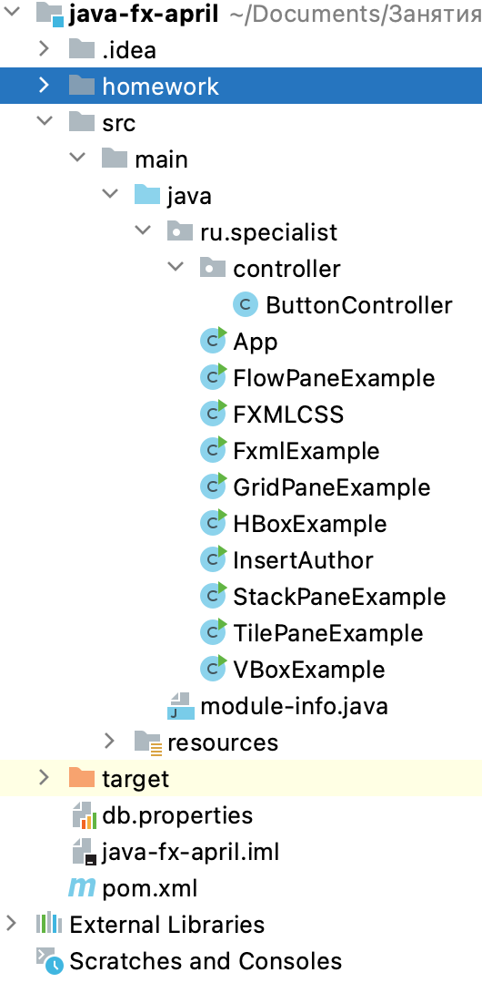

А вот так выглядит пример простого приложения (без контроллера и FXML):

public class App extends Application {  
// класс App экстендится от Application   
  
 @Override  
 public void start(Stage stage) throws IOException {

// метод старт принимает в параметры Stage – мы его оверрайдим чтобы вызвать через load()

Label label = new Label("Hello");  
 Button button = new Button("Click me");  
 TextField field = new TextField();  
 field.setMaxWidth(100);

// ввели элементы  
  
 button.setOnMouseClicked(e ->  
 label.setFont(new Font(field.getText(), 20)));

// прописали метод для кнопки  
  
 VBox root = new VBox(field, label, button);  
*// VBox root = new VBox(); root.getChildren().addAll(label, button);*

root.setAlignment(Pos.*CENTER*);  
 root.setSpacing(20);

// создали контейнер – верткальную коробку, задали параметры и поместили туда элементы  
  
 Scene scene = new Scene(root, 300, 300);

// создали объект Scene  
  
 stage.setScene(scene);  
 stage.setResizable(false);  
 stage.setTitle("First JavaFX App");

// передали сцену стэйджу и параметры влепили  
  
 stage.show();}

// запускаем stage

// а теперь в main вызываем запуск приложения + выводим в консоль названия шрифтов доступных, чтобы из них выбрать  
  
 public static void main(String[] args) {  
 System.*out*.println(Font.*getFontNames*());  
 *launch*();  
 }}

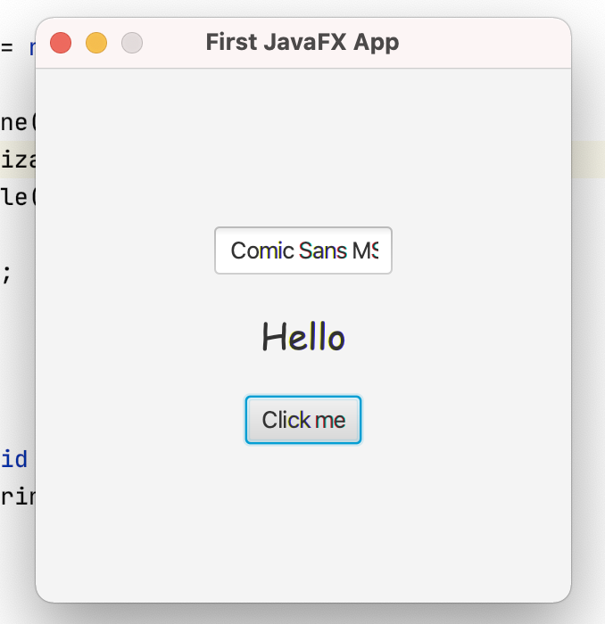

Теперь немного по контейнерам:

**- VBox**

был показан в предыдущем примере

**- HBox**

import javafx.application.Application;  
import javafx.geometry.Insets;  
import javafx.geometry.Pos;  
import javafx.scene.Scene;  
import javafx.scene.control.Button;  
import javafx.scene.layout.HBox;  
import javafx.scene.layout.VBox;  
import javafx.stage.Stage;  
  
public class HBoxExample extends Application {  
  
 @Override  
 public void start(Stage stage) throws Exception {  
  
 HBox root = new HBox();  
 root.getChildren().addAll(  
 new Button("1"),  
 new Button("2"),  
 new Button("3"),  
 new Button("4"),  
 new Button("5"),  
 new Button("7")  
 );  
 root.setAlignment(Pos.*CENTER*);  
 root.setSpacing(10);  
 root.setPadding(new Insets(10, 100, 10, 100));  
  
 Scene scene = new Scene(root, 100, 300);  
  
 stage.setScene(scene);  
*// stage.setResizable(false);* stage.setTitle("First JavaFX App");  
  
 stage.show();  
 }  
  
 public static void main(String[] args) {  
 *launch*();  
 }  
}

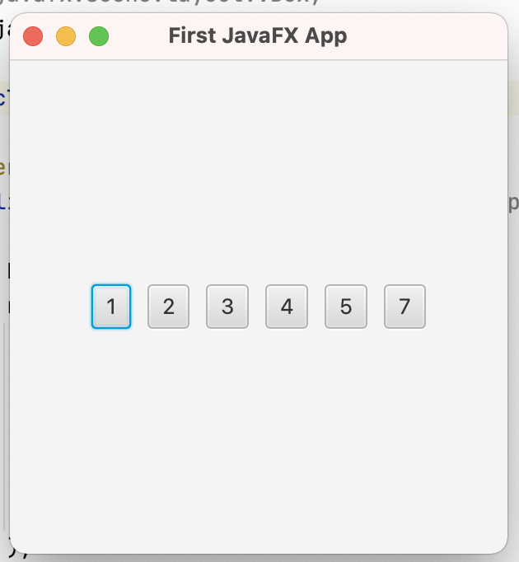 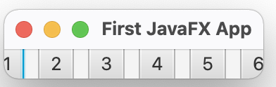

Можно менять размер, те не ставил *stage.setResizable(false);*

**-TilePane** - заполняет по возможности по-горизонтали элементами место. При изменении размеров окна меняет расположение

import javafx.application.Application;  
import javafx.geometry.Orientation;  
import javafx.geometry.Pos;  
import javafx.scene.Scene;  
import javafx.scene.control.Button;  
import javafx.scene.layout.TilePane;  
import javafx.stage.Stage;  
  
public class TilePaneExample extends Application {  
  
 @Override  
 public void start(Stage stage) throws Exception {  
  
 TilePane root = new TilePane();  
 Button b = new Button("1");  
 b.setMinWidth(20);  
  
 root.getChildren().addAll(  
 b,  
 new Button("2"){{ setMinWidth(15);}},  
 new Button("3"){{ setMinWidth(10);}},  
 new Button("4"){{ setMinWidth(20);}},  
 new Button("5"){{ setMinWidth(80);}},  
 new Button("6"){{ setMinWidth(10);}},  
 new Button("7"){{ setMinWidth(100);}},  
 new Button("8"){{ setMinWidth(25);}},  
 new Button("9"){{ setMinWidth(50);}},  
 new Button("10"){{ setMinWidth(100);}}  
 );  
  
 root.setAlignment(Pos.*CENTER*);  
 root.setHgap(20);  
 root.setVgap(5);  
 root.setOrientation(Orientation.*HORIZONTAL*);  
  
 Scene scene = new Scene(root, 300, 300);  
  
 stage.setScene(scene);  
*// stage.setResizable(false);* stage.setTitle("First JavaFX App");  
  
 stage.show();  
 }  
  
 public static void main(String[] args) {  
 *launch*();  
 }  
}

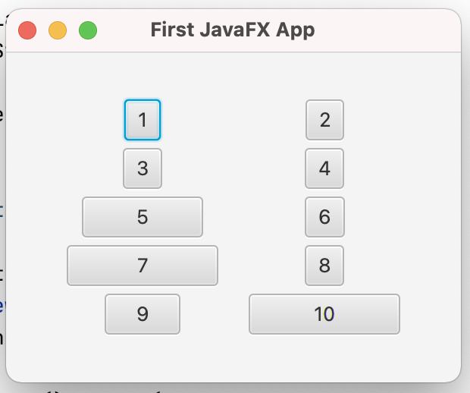 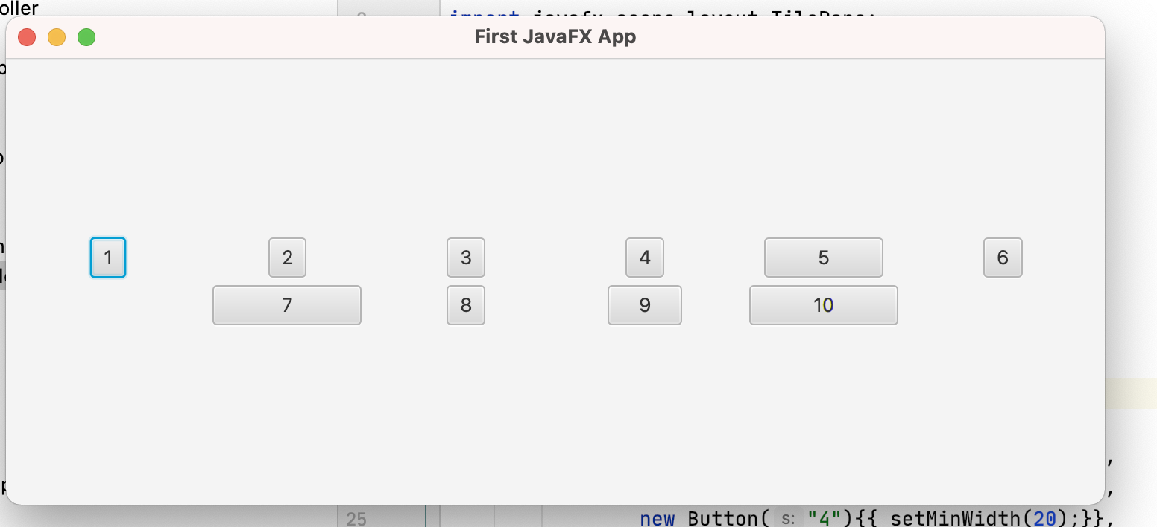 

**-FlowPane** – то же самое, только по- вертикали

import javafx.application.Application;  
import javafx.geometry.Orientation;  
import javafx.geometry.Pos;  
import javafx.scene.Scene;  
import javafx.scene.control.Button;  
import javafx.scene.layout.FlowPane;  
import javafx.stage.Stage;  
  
public class FlowPaneExample extends Application {  
  
 @Override  
 public void start(Stage stage) throws Exception {  
  
 FlowPane root = new FlowPane();  
 Button b = new Button("1");  
 b.setMinWidth(20);  
  
 root.getChildren().addAll(  
 b,  
 new Button("2"){{ setMinWidth(15);}},  
 new Button("3"){{ setMinWidth(10);}},  
 new Button("4"){{ setMinWidth(20);}},  
 new Button("5"){{ setMinWidth(80);}},  
 new Button("6"){{ setMinWidth(10);}},  
 new Button("7"){{ setMinWidth(100);}},  
 new Button("8"){{ setMinWidth(25);}},  
 new Button("9"){{ setMinWidth(50);}},  
 new Button("10"){{ setMinWidth(100);}}  
 );  
  
 root.setAlignment(Pos.*CENTER*);  
 root.setHgap(20);  
 root.setVgap(5);  
 root.setOrientation(Orientation.*HORIZONTAL*);  
  
 Scene scene = new Scene(root, 300, 300);  
  
 stage.setScene(scene);  
*// stage.setResizable(false);* stage.setTitle("First JavaFX App");  
  
 stage.show();  
 }  
  
 public static void main(String[] args) {  
 *launch*();  
 }  
}

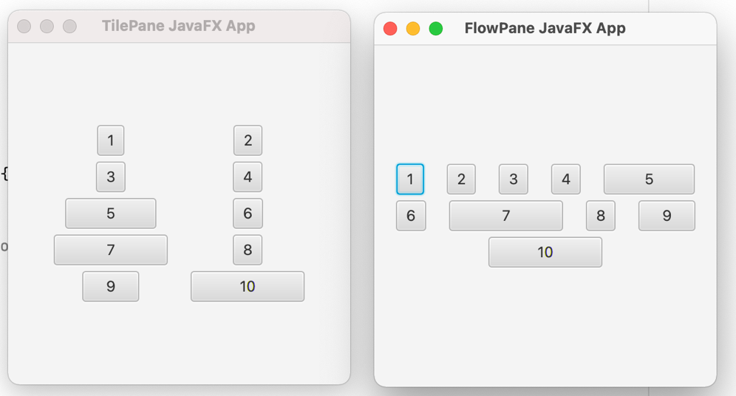

**-StackPane** - укладывает элементы как слои друг за другом - хорош, когда задний фон надо делать, например

+ Тут (в коде) тренарный оператор используется

import javafx.application.Application;  
import javafx.geometry.Pos;  
import javafx.scene.Scene;  
import javafx.scene.control.Button;  
import javafx.scene.image.Image;  
import javafx.scene.image.ImageView;  
import javafx.scene.layout.StackPane;  
import javafx.stage.Stage;  
  
public class StackPaneExample extends Application {  
  
 @Override  
 public void start(Stage stage) throws Exception {  
 Image img1 = new Image(getClass().getResourceAsStream("grand_canyon.jpg"));  
 Image img2 = new Image(getClass().getResourceAsStream("stonehenge.jpg"));  
  
 ImageView imageView = new ImageView(img1);  
  
 Button button = new Button("Click me");  
  
 button.setOnMouseClicked(e -> imageView.setImage(imageView.getImage() == img1  
 ? img2  
 : img1));  
  
 StackPane root = new StackPane(imageView, button);  
 root.setAlignment(Pos.*CENTER*);  
  
 Scene scene = new Scene(root, 300, 300);  
  
 stage.setScene(scene);  
 stage.setResizable(false);  
 stage.setTitle("First JavaFX App");  
  
 stage.show();  
 }  
  
 public static void main(String[] args) {  
 *launch*();  
 }  
}

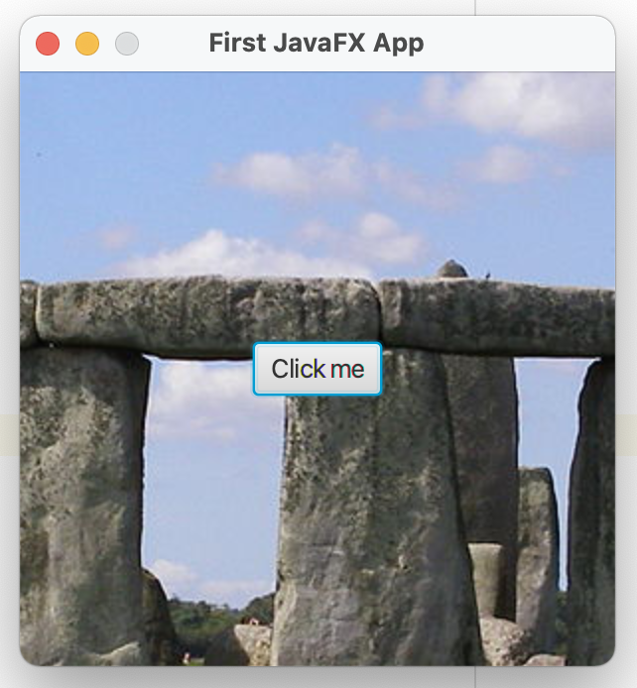 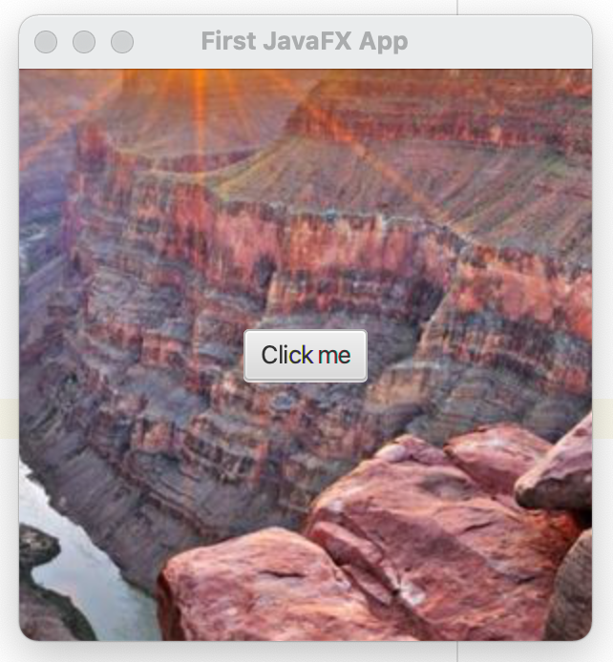

**-GridPane** – это табличное расположение

import javafx.application.Application;  
import javafx.geometry.Pos;  
import javafx.scene.Scene;  
import javafx.scene.control.Button;  
import javafx.scene.control.Label;  
import javafx.scene.layout.GridPane;  
import javafx.stage.Stage;  
  
public class GridPaneExample extends Application {  
  
 @Override  
 public void start(Stage stage) throws Exception {  
  
 GridPane root = new GridPane();  
  
 root.addRow(0, new Button("1"), new Label("1"), new Label("1"));  
 root.addRow(1, new Label("1"), new Button("1"), new Label("1"));  
 root.addRow(2, new Label("1"), new Label("1"), new Button("1"));  
  
 root.setAlignment(Pos.*CENTER*);  
 root.setHgap(20);  
 root.setVgap(5);  
 Scene scene = new Scene(root);  
  
 stage.setScene(scene);  
*// stage.setResizable(false);* stage.setTitle("First JavaFX App");  
  
 stage.setFullScreen(true);  
 stage.show();  
 }  
  
 public static void main(String[] args) {  
 *launch*();  
 }  
}

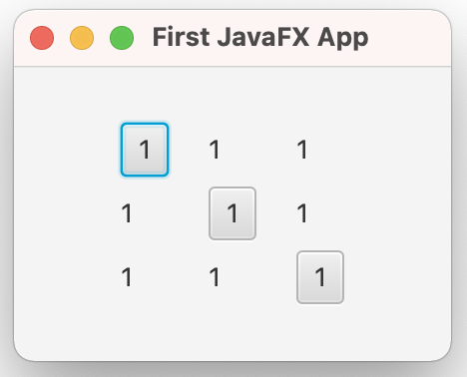

* при изменении размеров экрана расположение между колонками не меняется
* если изменить порядковые номера колонок, но расположение оставить тем же, то в они поменяются

**Задача** – сделать интерфейс приложения, которое добавляет автора в бд через JavaFX *без FXML*

import javafx.application.Application;  
import javafx.geometry.Pos;  
import javafx.scene.Scene;  
import javafx.scene.control.Button;  
import javafx.scene.control.Label;  
import javafx.scene.control.TextField;  
import javafx.scene.layout.GridPane;  
import javafx.scene.layout.VBox;  
import javafx.stage.Stage;  
  
import java.io.IOException;  
import java.nio.file.Files;  
import java.nio.file.Paths;  
import java.sql.*;  
import java.util.Properties;  
  
public class InsertAuthor extends Application {  
  
 private static final String *URL* = "jdbc:postgresql://rdsdatabase-x.cplmjbu0dc7d.us-east-2.rds.amazonaws.com:5432/mydbasex";  
 private static final String *QUERY* = "insert into author (first_name, last_name) values (?, ?)";  
  
 @Override  
 public void start(Stage stage) throws Exception {  
 Label firstNameLabel = new Label("Введите имя");  
 Label lastNameLabel = new Label("Введите фамилию");  
  
 TextField firstName = new TextField();  
 TextField lastName = new TextField();  
  
 Button button = new Button("Добавить");  
 button.setOnMouseClicked(e -> insertAuthor(firstName.getText(), lastName.getText()));  
  
 GridPane grid = new GridPane();  
 grid.addRow(0, firstNameLabel, firstName);  
 grid.addRow(1, lastNameLabel, lastName);  
 grid.addRow(2, button);  
  
 grid.setAlignment(Pos.*CENTER*);  
 grid.setVgap(20);  
 grid.setHgap(20);  
  
  
 VBox root = new VBox();  
 root.getChildren().addAll(  
 grid,  
 button  
 );  
  
 root.setAlignment(Pos.*CENTER*);  
 root.setSpacing(20);  
  
 Scene scene = new Scene(root, 300, 150);  
  
 stage.setScene(scene);  
 stage.setResizable(false);  
 stage.setTitle("First JavaFX App");  
  
 stage.show();  
 }  
  
 private void insertAuthor(String firstName, String lastName) {  
 Properties prop = new Properties();  
 try {  
 prop.load(Files.*newInputStream*(Paths.*get*("db.properties")));  
 } catch (IOException e) {  
 e.printStackTrace();  
 }  
  
 try (Connection c = DriverManager.*getConnection*(*URL*, prop)){  
  
 PreparedStatement statement = c.prepareStatement(*QUERY*, Statement.*RETURN_GENERATED_KEYS*);  
 statement.setString(1, firstName);  
 statement.setString(2, lastName);  
  
 statement.executeUpdate();  
  
 } catch (SQLException e) {  
 e.printStackTrace();  
 }  
 }  
  
 public static void main(String[] args) {  
 *launch*();  
 }  
}

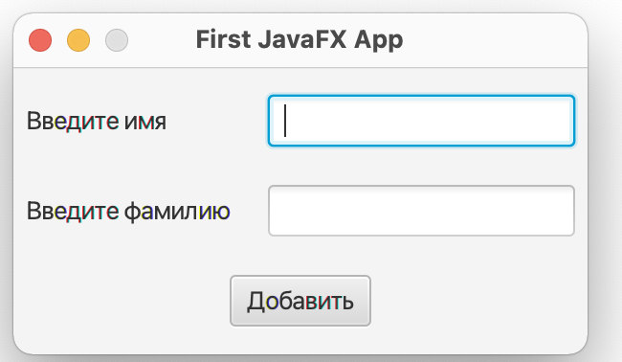

Все работает/

Теперь нужно сделать то же самое, только через FXML + Controller+ CSS

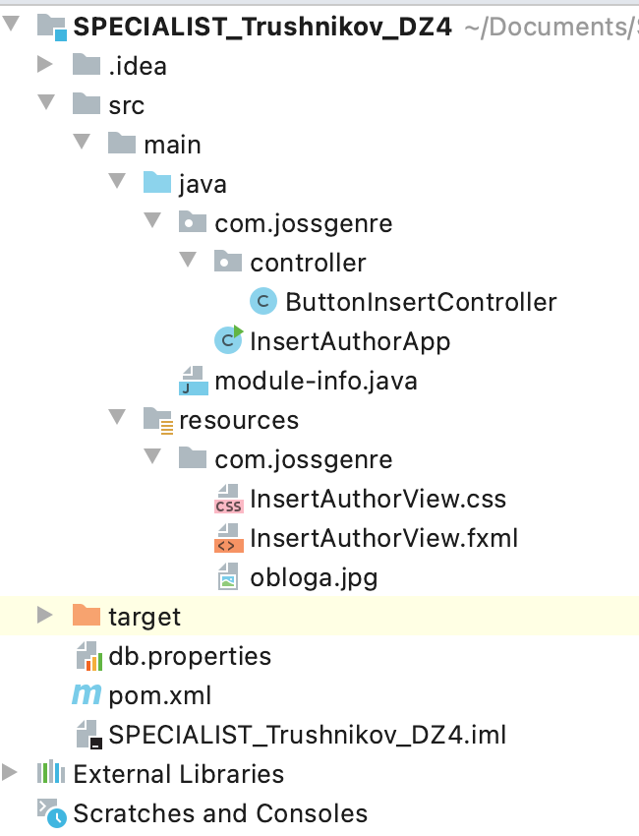

* + **тут картинки, .css  и .fxml в ресурсы с именем папки как в которой и классы лежат**

**Это файл – модуль**

**module** com.jossgenre {  
 **requires** javafx.controls;  
 **requires** javafx.fxml;  
 **requires** java.sql;  
  
 **opens** com.jossgenre **to** javafx.fxml;  
 **opens** com.jossgenre.controller **to** javafx.fxml;  
  
 **exports** com.jossgenre;  
 **exports** com.jossgenre.controller;  
}

**Это основной класс – в нем, по сути, просто передача FXML а затем CSS в сцену (кстати, тут через метод, а в предыдущем варианте – просто, не через метод)**

**Если убрать строчку то будет работать, без .css**

**public class** InsertAuthorApp **extends** Application {  
  
 **private static** Scene *scene*;  
  
 @Override  
 **public void** start(Stage stage) **throws** IOException {  
 *scene* = **new** Scene(*loadFXML*(**"InsertAuthorView"**), 400, 300);  
 *scene*.getStylesheets().add(getClass().getResource(**"InsertAuthorView.css"**).toExternalForm());  
 stage.setScene(*scene*);  
 stage.setResizable(**true**);  
 stage.setTitle(**"InsertAuthorApp"**);  
  
 stage.show();  
 }  
  
 **private static** Parent loadFXML(String fxml) **throws** IOException {  
 FXMLLoader fxmlLoader = **new** FXMLLoader(InsertAuthorApp.**class**.getResource(fxml + **".fxml"**));  
 **return** fxmlLoader.load();  
 }  
  
 **public static void** main(String[] args) {  
  
 *launch*();  
 }  
  
}

**Это контроллер – обработчик нажатия на кнопку. Посмотреть, как параметры туда передаются из TextField**

* + **каждый раз @FXML надо писать – и перед каждым полем и методом**
  + **Я очищаю TextField после того как занес в бд.**
* в джаве в наименованиях не принято использовать _, лучше использовать стандартную нотацию (tfAuthorFName вместо tf_authorFName)

**public class** ButtonInsertController {  
 **private static final** String ***URL*** = **"jdbc:postgresql://rdsdatabase-x.cplmjbu0dc7d.us-east-2.rds.amazonaws.com:5432/mydbasex"**;  
 **private static final** String ***QUERY*** = **"insert into author (first_name, last_name) values (?, ?)"**;  
  
@FXML  
 **private** TextField **tf_authorFName**;

@FXML  
 **private** TextField **tf_authorSName**;

@FXML  
 **private void** insertAuthor(ActionEvent actionEvent) {  
 Properties prop = **new** Properties();  
 **try** {  
 prop.load(Files.*newInputStream*(Paths.*get*(**"db.properties"**)));  
 } **catch** (IOException e) {  
 e.printStackTrace();  
 }  
  
 **try** (Connection c = DriverManager.*getConnection*(***URL***, prop)){  
  
 PreparedStatement statement = c.prepareStatement(***QUERY***, Statement.***RETURN_GENERATED_KEYS***);  
 statement.setString(1, **tf_authorFName**.getText());  
 statement.setString(2, **tf_authorSName**.getText());  
  
 statement.executeUpdate();  
  
 **tf_authorFName**.clear();  
 **tf_authorSName**.clear();  
  
 } **catch** (SQLException e) {  
 e.printStackTrace();  
 }  
 }  
}

**Это .FXML**

**тут не забывать @ в реурсах ставить в  url**

**+ посмотреть как передавать аргументы в метод (вернее, считывать значения полей)**

**+** Картинку кстати можно тоже через css добавить свойством -fx-background-image

**StackPane – чтобы картинку вниз**

**+Остальные Боксы и Грид нужны чисто для компоновки**

*<?***import javafx.scene.layout.VBox***?>  
<?***import javafx.scene.control.Label***?>  
<?***import javafx.scene.control.Button***?>  
<?***import javafx.geometry.Insets***?>  
  
<?***import javafx.scene.layout.GridPane***?>  
<?***import javafx.scene.control.TextField***?>  
  
<?***import javafx.scene.layout.StackPane***?>  
<?***import javafx.scene.image.ImageView***?>  
<?***import javafx.scene.image.Image***?>  
  
<?***import javafx.scene.text.Text***?>*<**StackPane alignment="CENTER" xmlns="http://javafx.com/javafx/8.0.171" xmlns:fx="http://javafx.com/fxml/1"  
 fx:controller="com.jossgenre.controller.ButtonInsertController"** >  
 <**children**>  
  
 <**ImageView fx:id="i_oblojka" fitWidth="500" preserveRatio="true"** >  
 <**Image  
 url="@obloga.jpg"** />  
 </**ImageView**>  
  
 <**VBox alignment="CENTER" spacing="20"**>  
 <**children**>  
 <**GridPane styleClass="grid-section" alignment="CENTER" vgap="20" hgap="20"**>  
 <**children**>  
  
 <**Label styleClass="label-section" text="Имя автора" GridPane.rowIndex="0" GridPane.columnIndex="0"** />  
 <**TextField fx:id="tf_authorFName" onInputMethodTextChanged="#insertAuthor" GridPane.rowIndex="0" GridPane.columnIndex="1" prefHeight="10" prefWidth="50"  
 promptText="Введите имя"**/>  
  
 <**Label styleClass="label-section" text="Фамилия автора" GridPane.rowIndex="1" GridPane.columnIndex="0"**/>  
 <**TextField fx:id="tf_authorSName" onInputMethodTextChanged="#insertAuthor" GridPane.rowIndex="1" GridPane.columnIndex="1" maxHeight="10" minWidth="50"  
 promptText="Введите фамилию"**/>  
 </**children**>  
 </**GridPane**>  
 <**Button id="b_insertAuthor" text="Добавить автора в Базу" onAction="#insertAuthor"** />  
 </**children**>  
 </**VBox**>  
 </**children**>  
 <**padding**>  
 <**Insets bottom="20.0" left="20.0" right="20.0" top="20.0"** />  
 </**padding**>  
  
</**StackPane**>

**А это .css**

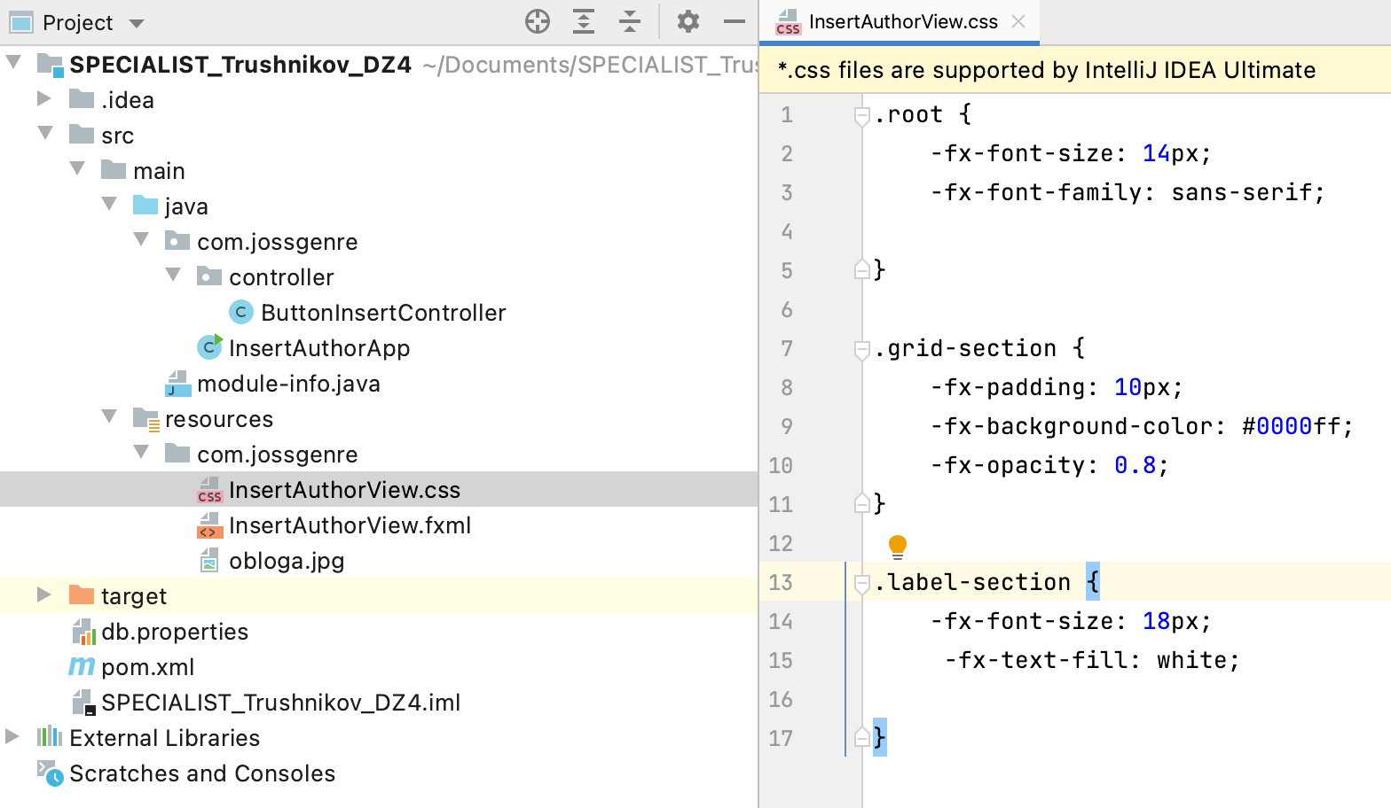

**Вообще, в вэбе не должно быть fx и там обращение к элементам проще в инете найти, но они примерно одинаковые**

**Начало WEB**

**Существует 2 способа передачи инфо – OCI и TCP/IP**

**В основном - TCP**

**Меня как разраба не интересует как код передается через ethernet или wifi, как он на уровне ip преобразуется. Я знаю, что он передается через HTTP запрос (или HTTPS, если применяется шифрование). И преобразуется в двоичный код на уровне TCP.**



**HTTP** *HyperText Transfer Protocol* — «протокол передачи [гипертекста](https://ru.wikipedia.org/wiki/%D0%93%D0%B8%D0%BF%D0%B5%D1%80%D1%82%D0%B5%D0%BA%D1%81%D1%82)») — [протокол](https://ru.wikipedia.org/wiki/%D0%A1%D0%B5%D1%82%D0%B5%D0%B2%D0%BE%D0%B9_%D0%BF%D1%80%D0%BE%D1%82%D0%BE%D0%BA%D0%BE%D0%BB) [прикладного уровня](https://ru.wikipedia.org/wiki/%D0%9F%D1%80%D0%BE%D1%82%D0%BE%D0%BA%D0%BE%D0%BB%D1%8B_%D0%BF%D1%80%D0%B8%D0%BA%D0%BB%D0%B0%D0%B4%D0%BD%D0%BE%D0%B3%D0%BE_%D1%83%D1%80%D0%BE%D0%B2%D0%BD%D1%8F) передачи данных, изначально — в виде гипертекстовых документов в формате [HTML](https://ru.wikipedia.org/wiki/HTML), в настоящее время используется для передачи произвольных данных

**Его запрос и ответ состоят из тела (содержание) и заголовков (служебная информация). В целом, заголовки запроса формирует сам браузер. Заголовки ответа можно корректировать (например, указать формат кодировки).**



**В http ответе приходят коды ответа в заголовке + в теле код страницы**



**Коды ответа сервера:**



**Сервер – это постоянно работающая машина, которая принимает и обрабатывает запросы**

**Существует два типа серверов – application server (большие, непростонастраиваемые с кучей доп фигни) и контейнер сервлетов (урезанные аппликейшн серверы, которые обрабатывают сервлеты в основном, а все остальные плюшки обеспечиваются функционалом фреймворка)**

**___**

**Tomcat – это контейнер сервлетов, который я буду использовать для работы**

**Надо качнуть с офсайта Томкат (9 версия предпочтительнее, тк там не Jakarta)**

**Если запускать его отдельно от ideа, то нужно в папку bin зайти и там**

**Windows – открыть startur.bat**

**Mac – через шел-скрипт в командной строке**

cd /Users/a18441738/Downloads/apache-tomcat-9.0.41/bin – заходим чрез консоль в томкатовский бин

chmod +x catalina.sh – даем право на открытие срипта в папке

sh startup.sh - запускаем сам скрипт

**Должна открыться командная строка, в которой запустится апач томкат**

**____**

**Также нужно убедиться, что прописан Path до Java (до папки bin в Java включительно)**

**+ JavaHome**

**В винде это делается просто**

**А вот на маке –**

**в терминале нужно внести в bash.profile строчку**

open -a TextEdit ~/.bash_profile – открыть bash.profile в текстовом редакторе из консоли

Но у меня в .profile находится

Значит нужно

- open -a TextEdit ~/.profile – открыть bash.profile

Внести туда строку до папки home установленной java

- export JAVA_HOME='/Library/Java/JavaVirtualMachines/jdk-14.0.1.jdk/Contents/Home'

- затем выполнить source .profile

- затем проверить - echo $JAVA_HOME

- должна быть строка с установленной java типа /Library/Java/JavaVirtualMachines/jdk-14.0.1.jdk/Contents/Home

_________

В IDEA создаем проект на основе Maven и архетипа webapp

Вот такой вид будет иметь

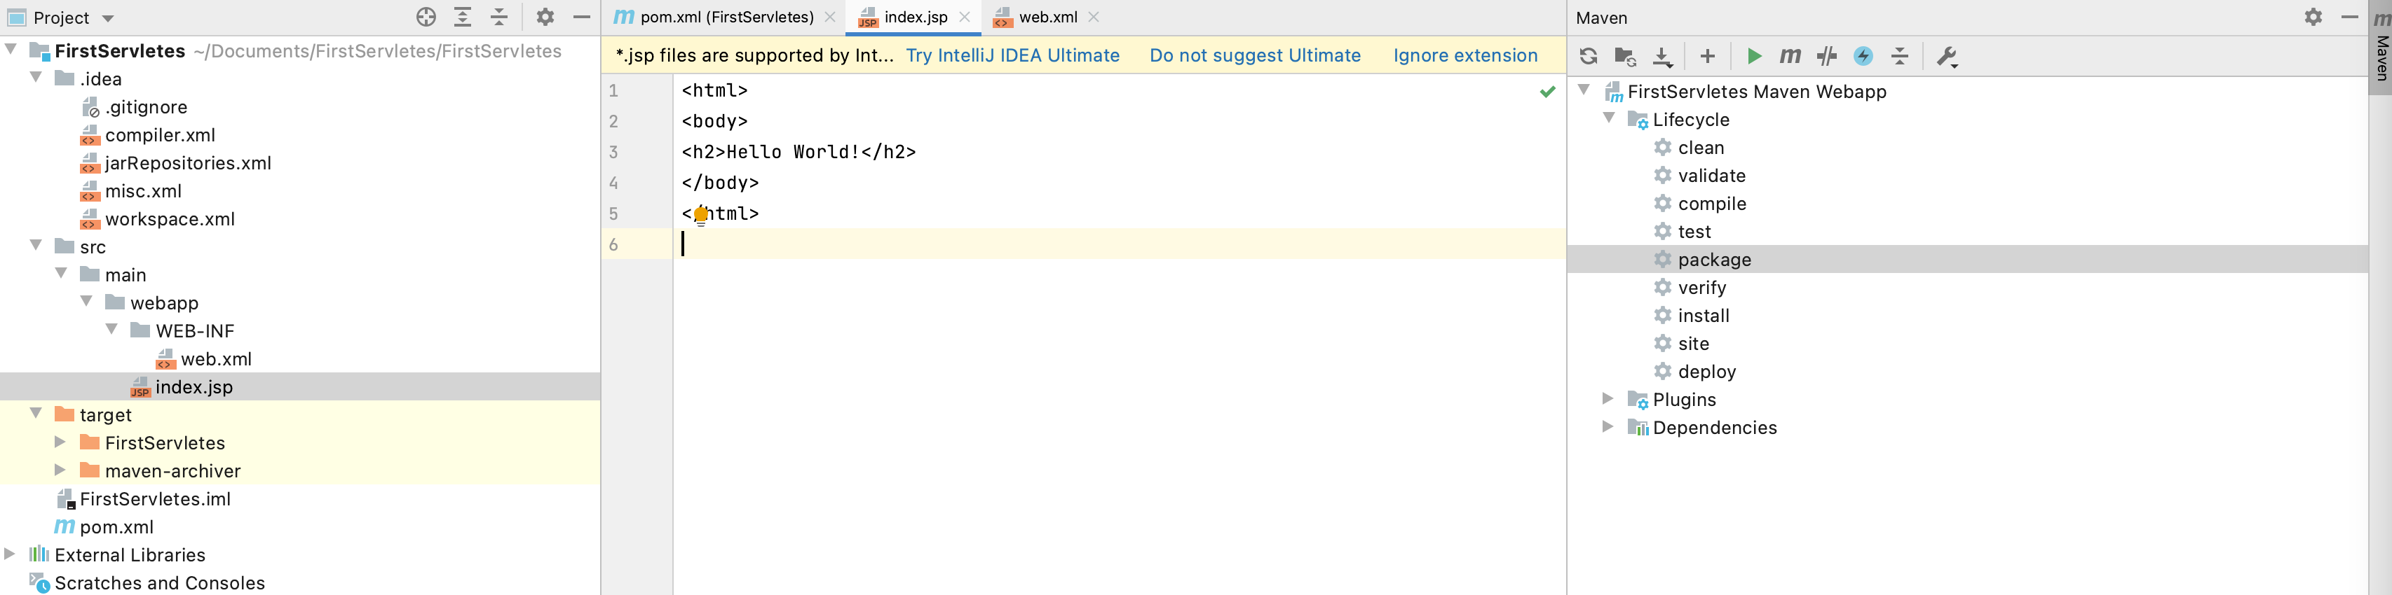

Соответственно, в pom.xml подтянутся dependencies, а index.jsp – то, что по умолчанию создается, чтобы проверить работоспособность всей системы. Это такой недосервлет, который откроется в браузере при <http://localhost:8080/FirstServletes/> - где FirstServletes -название нашего приложения

Соответственно, чтобы открыть это, нужно справа в Maven сделать процедуру package – и появится в target слева наш war-файл. Затем его нужно кинуть в папку webapp томката, он сам подхватит, распакует и запустит у себя этот сервлет – теперь он готов к работе

+ Можно сделать так, чтобы по <http://localhost:8080> открывался не сайт томката, а наш проект – для этого нужно файлами распакованног варника заменить то, что в папке ROOT томката

+ Можно сделать так, чтобы после package наш war -архив попадал в webapp томката

______

Ну и вот, соответственно, чтобы что-то свое фигануть – есть два способа (ну, помимо спринга):

1 – создать сервлет, используя файл web.xml

2 – создать сервлет через аннотацию

Но сначала нужно в src создать папку Java (синюю) и + дообавить зависимость Java Servlet Api

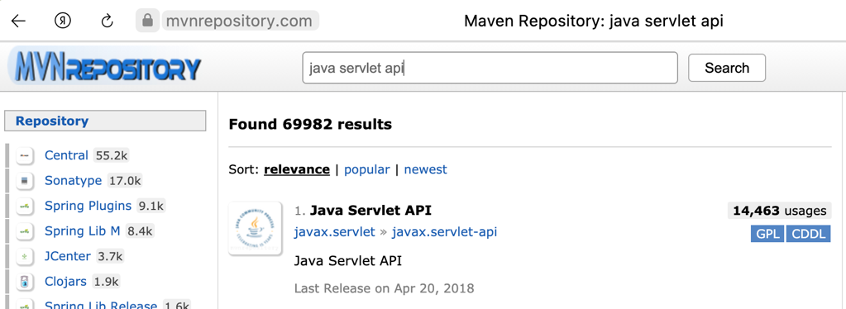

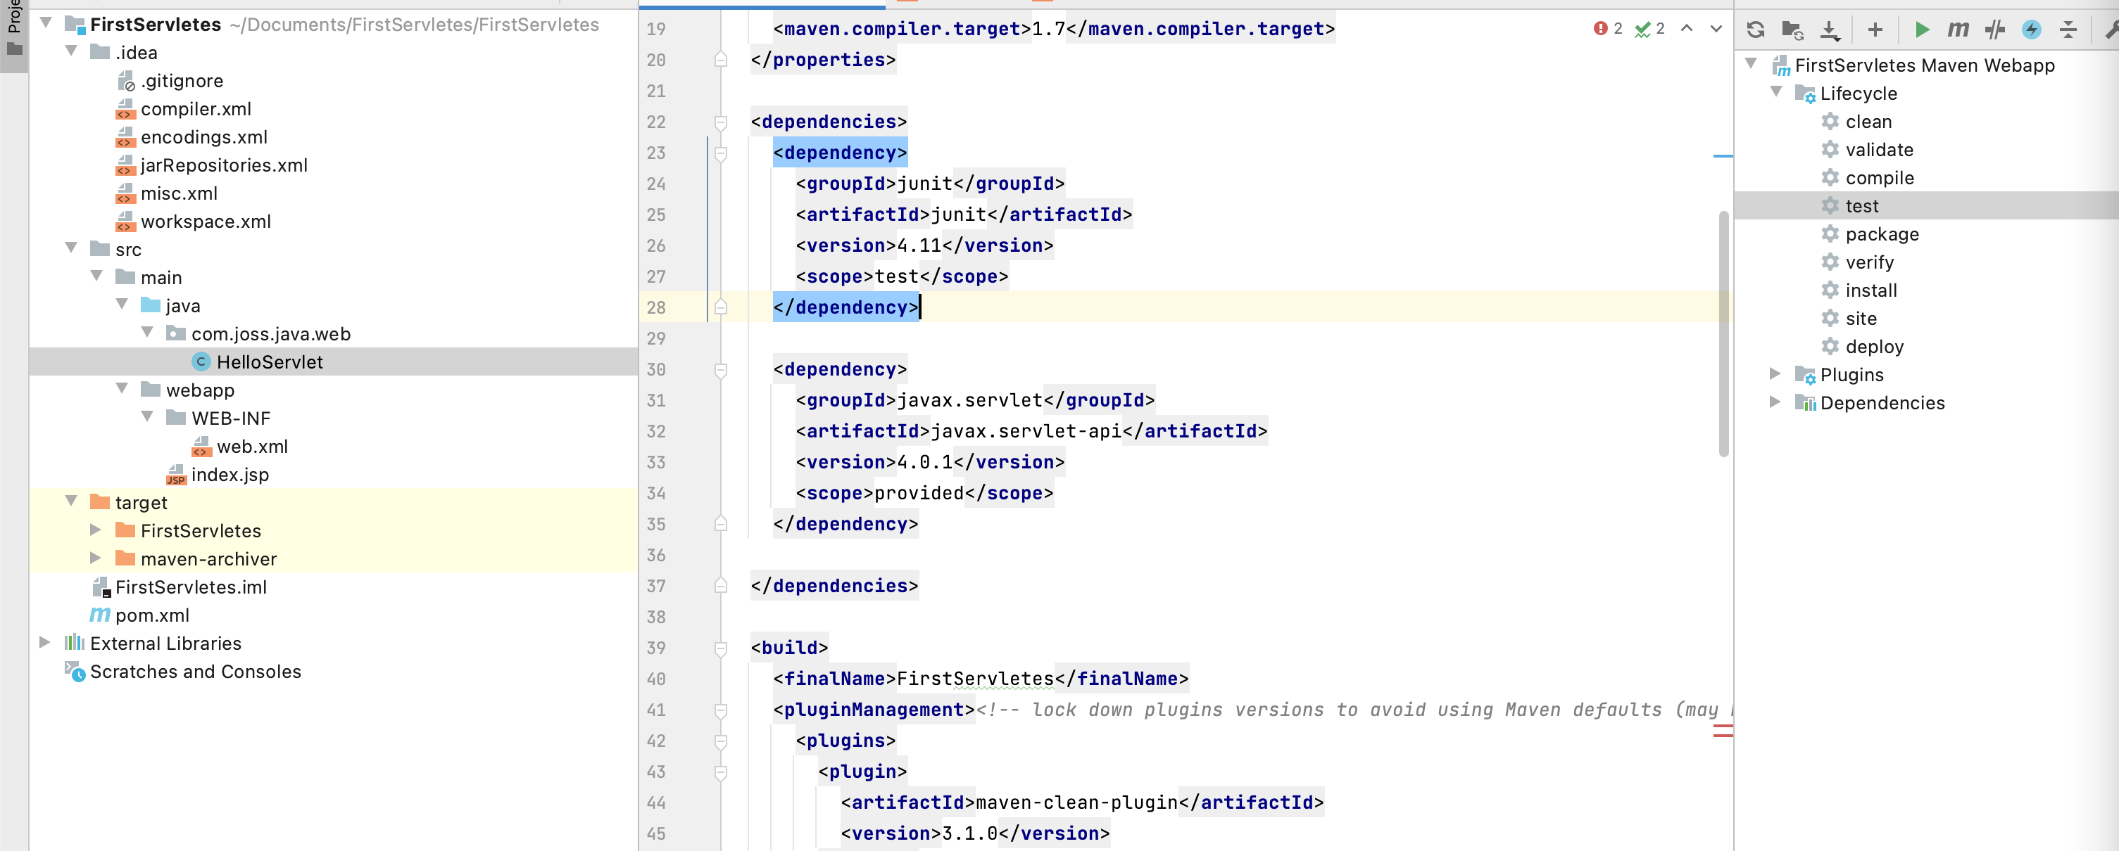

1 – устаревший подход, но тем не менее

в web.xml под всякой там служебной дребеденью нужно будет прописать сервлет и маппинг его (внутри тэга **web-app**>):

**<!DOCTYPE web-app PUBLIC  
 "-//Sun Microsystems, Inc.//DTD Web Application 2.3//EN"  
 "http://java.sun.com/dtd/web-app_2_3.dtd" *>***<**web-app**>  
 <**display-name**>Archetype Created Web Application</**display-name**>  
  
 <**servlet**>  
 <**servlet-name**>hello</**servlet-name**>  
 <**servlet-class**>com.joss.java.web.HelloServlet</**servlet-class**>  
 </**servlet**>  
  
 <**servlet-mapping**>  
 <**servlet-name**>hello</**servlet-name**>  
 <**url-pattern**>/hello</**url-pattern**>  
 </**servlet-mapping**>  
</**web-app**>

Соответственно, сам HelloServlet – должен экстендить HttpServlet (для которого мы зависимости и качали отдельно)

**import** javax.servlet.http.HttpServlet;  
**import** javax.servlet.http.HttpServletRequest;  
**import** javax.servlet.http.HttpServletResponse;  
**import** java.io.IOException;  
**import** java.io.PrintWriter;  
**import** java.time.LocalDateTime;  
**import** java.time.format.DateTimeFormatter;  
  
**public class** HelloServlet **extends** HttpServlet {  
  
 @Override  
 **protected void** doGet(HttpServletRequest req,  
 HttpServletResponse resp) **throws** IOException {  
 resp.setContentType(**"text/html; charset=UTF-8"**);  
 PrintWriter out = resp.getWriter();  
  
 out.println(**"<h1>Current time:</h1>"**);  
 out.print(DateTimeFormatter.*ofPattern*(**"yyyy-MM-dd HH:mm:ss"**)  
 .format(LocalDateTime.*now*()));

}}

методы doGet doPost и тд – они по сути и представляют собой методы Get Post и тд – в их параметрах запрос и ответ

Заголовки http запроса/ответа генерятся атоматически, но можно добавлять/менять значения отдельные

Тело ответа прописывается через PrintWriter

2. Через аннотации – тогда web.xml не нужен – просто в классе сервлета прописываем аннотацию

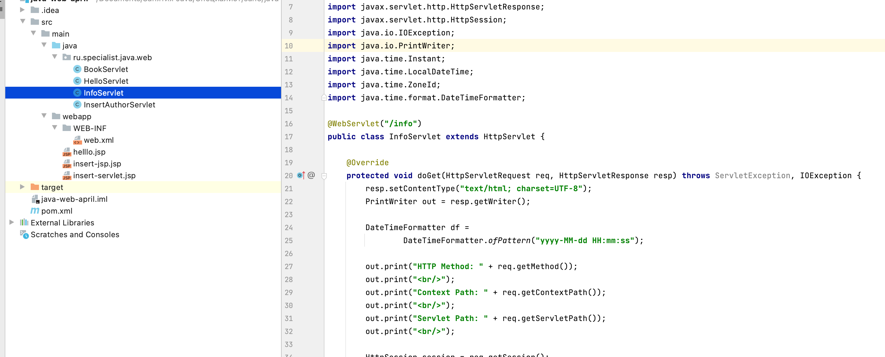

@WebServlet(**"/тутссылканастраничку"**):

**import** javax.servlet.ServletException;  
**import** javax.servlet.annotation.WebServlet;  
**import** javax.servlet.http.HttpServlet;  
**import** javax.servlet.http.HttpServletRequest;  
**import** javax.servlet.http.HttpServletResponse;  
**import** javax.servlet.http.HttpSession;  
**import** java.io.IOException;  
**import** java.io.PrintWriter;  
**import** java.time.Instant;  
**import** java.time.LocalDateTime;  
**import** java.time.ZoneId;  
**import** java.time.format.DateTimeFormatter;  
  
@WebServlet(**"/info"**)  
**public class** InfoServlet **extends** HttpServlet {  
  
 @Override  
 **protected void** doGet(HttpServletRequest req, HttpServletResponse resp) **throws** ServletException, IOException {  
 resp.setContentType(**"text/html; charset=UTF-8"**);  
 PrintWriter out = resp.getWriter();  
  
 DateTimeFormatter df =  
 DateTimeFormatter.*ofPattern*(**"yyyy-MM-dd HH:mm:ss"**);  
  
 out.print(**"HTTP Method: "** + req.getMethod());  
 out.print(**"<br/>"**);  
 out.print(**"Context Path: "** + req.getContextPath());  
 out.print(**"<br/>"**);  
 out.print(**"Servlet Path: "** + req.getServletPath());  
 out.print(**"<br/>"**);  
  
 HttpSession session = req.getSession();  
 out.print(**"Session ID: "** + session.getId());  
 out.print(**"<br/>"**);  
 out.print((session.isNew() ? **"New"** : **"Old"**) + **" Session"**);  
 out.print(**"<br/>"**);  
 out.print(**"Session creation time: "** +  
 df.format(LocalDateTime.*ofInstant*(  
 Instant.*ofEpochMilli*(  
 session.getCreationTime()), ZoneId.*systemDefault*())));  
 out.print(**"<br/>"**);  
 out.print(**"Session last accessed time: "** +  
 df.format(LocalDateTime.*ofInstant*(  
 Instant.*ofEpochMilli*(  
session.getLastAccessedTime()), ZoneId.*systemDefault*())));  
 }  
}

3. Также сервлет можно создать через jsp – страницу

Тогда нужно вводить в браузере [http://localhost:8080/FirstServletes/hello.jsp - типа .jsp](http://localhost:8080/FirstServletes/hello.jsp%20-%20типа%20.jsp)

JSP или Java Server Pages — это технология Java, которая позволяет создавать динамические веб-страницы для Java приложений.

JSP позволяет разработчику:

* получать данные из веб-страницы в Java-код;
* отправлять данные из Java кода на веб-страницу;
* писать Java-код, прямо внутри html (однако злоупотреблять этим не стоит).

Необходимость знания JSP можно оценить довольно высоко по нескольким причинам:

* JSP — одна из основных Java web-технологий;
* JSP широко используется в большинстве компаний и проектов;
* JSP бесшовно интегрируется с сервлетами Java внутри контейнера сервлетов.

Страница JSP содержит текст двух типов: статические исходные данные, которые могут быть оформлены в одном из текстовых форматов HTML, SVG, WML, или XML, и JSP-элементы, которые конструируют динамическое содержимое. Кроме этого могут использоваться библиотеки JSP-тегов, а также Expression Language (EL) для внедрения Java-кода в статичное содержимое JSP-страниц.

Код JSP-страницы транслируется в Java-код сервлета с помощью компилятора JSP-страниц Jasper, и затем компилируется в байт-код виртуальной машины Java (JVM). Контейнеры сервлетов, способные исполнять JSP-страницы, написаны на платформенно-независимом языке Java. Технология JSP является платформенно-независимой, переносимой и легко расширяемой технологией для разработки веб-приложений.

По факту, в ней мы совмещаем язык разметки + язык джава

jsp-файлы могут выполнять java-код (чем и отличаются от статичных html-страничек). Для того, чтобы выполнить какой-то код, достаточно поставить в нужном нам месте конструкцию:

<!-- html код -->

<%

// java код

%>

<!-- html код -->

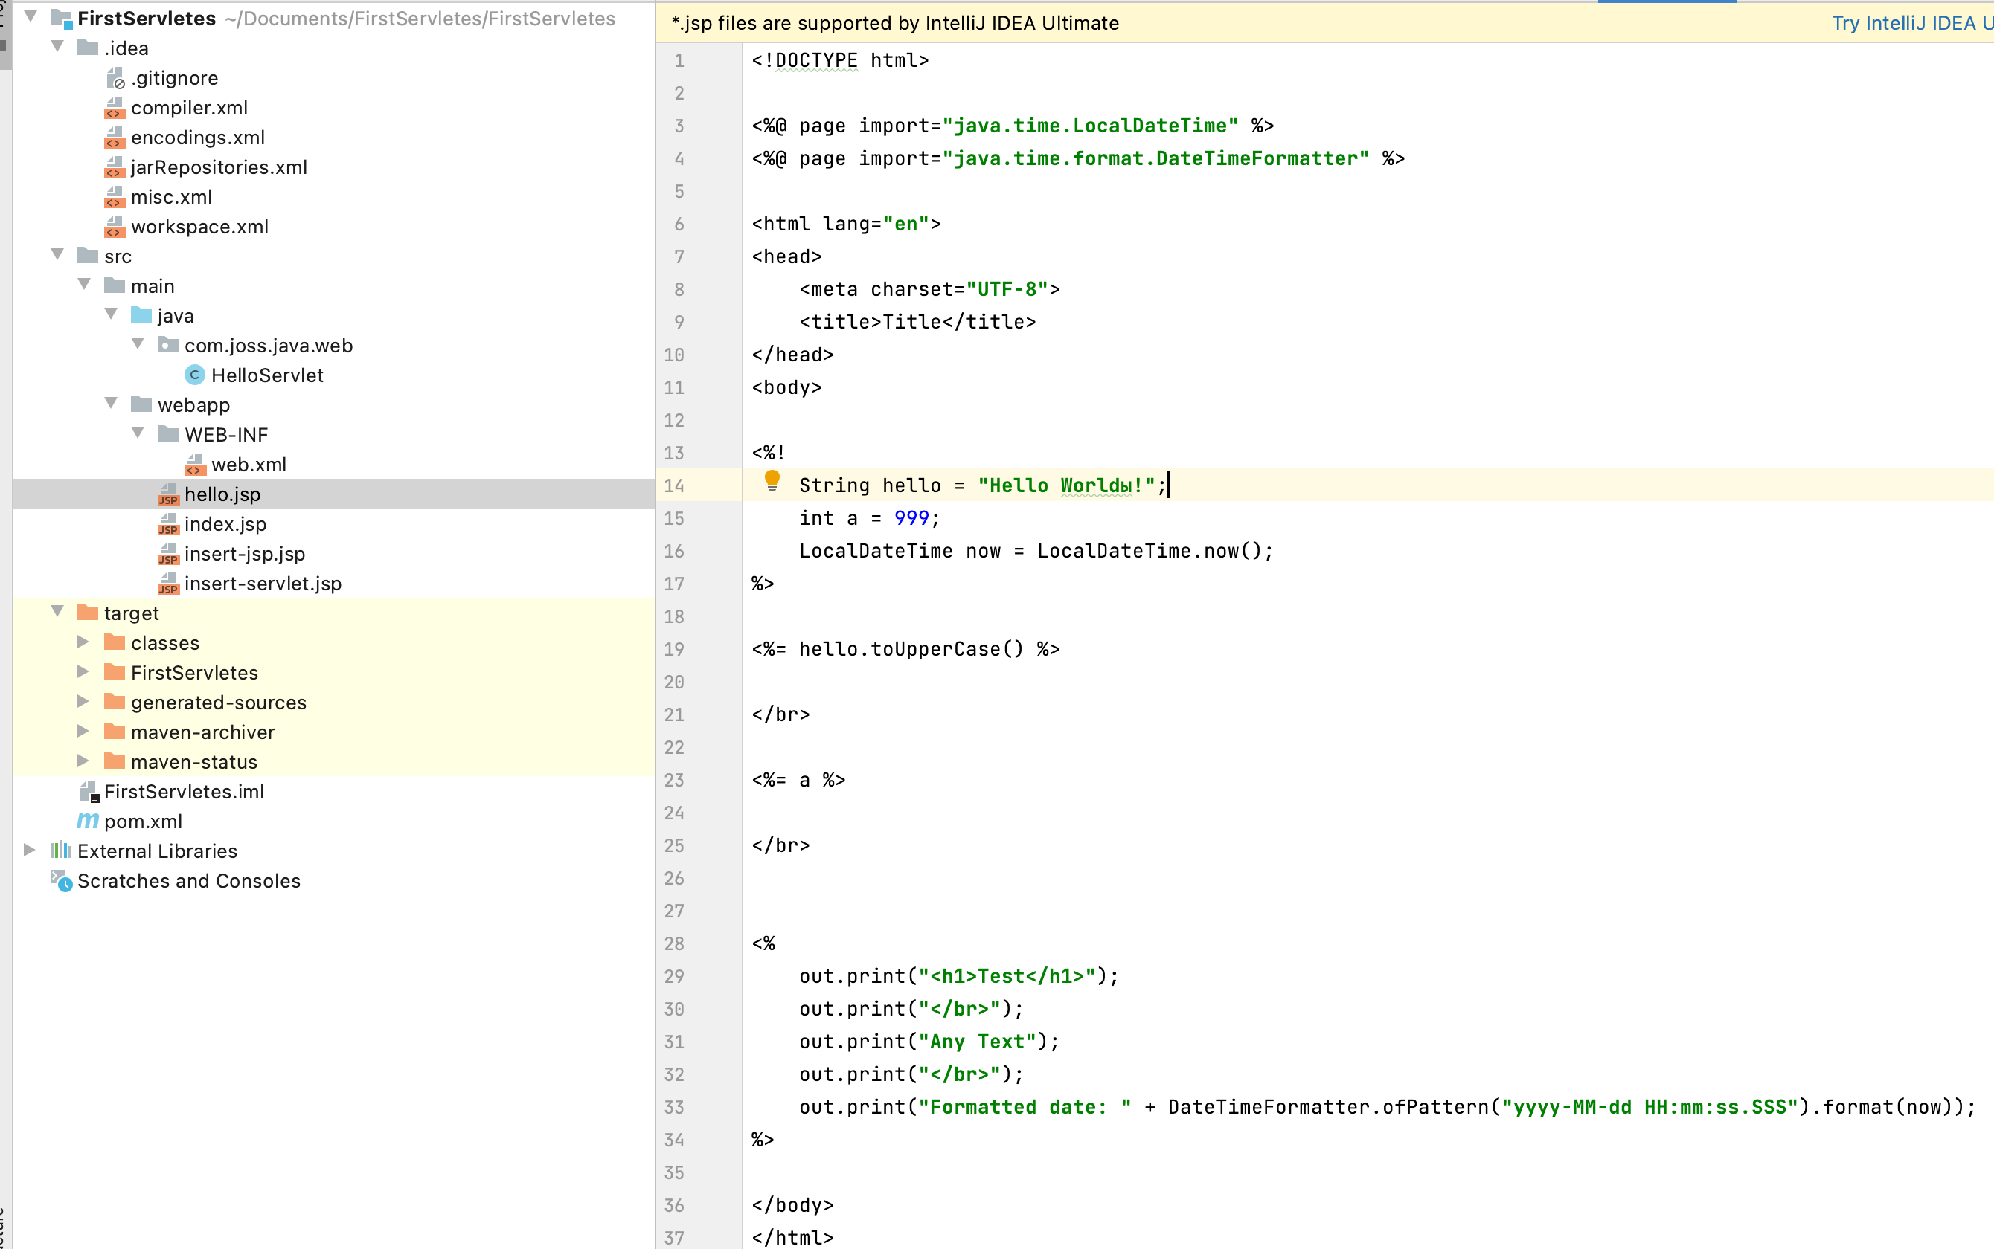

.jsp страница – это самостоятельная единица



+ фишка .jsp в том, что его можно открыть на сервере (или в webapps томката) в текстовом виде, поменять и он изменится

Препод говорит, что почти не используются))

На .jsp можно навешивать .css:

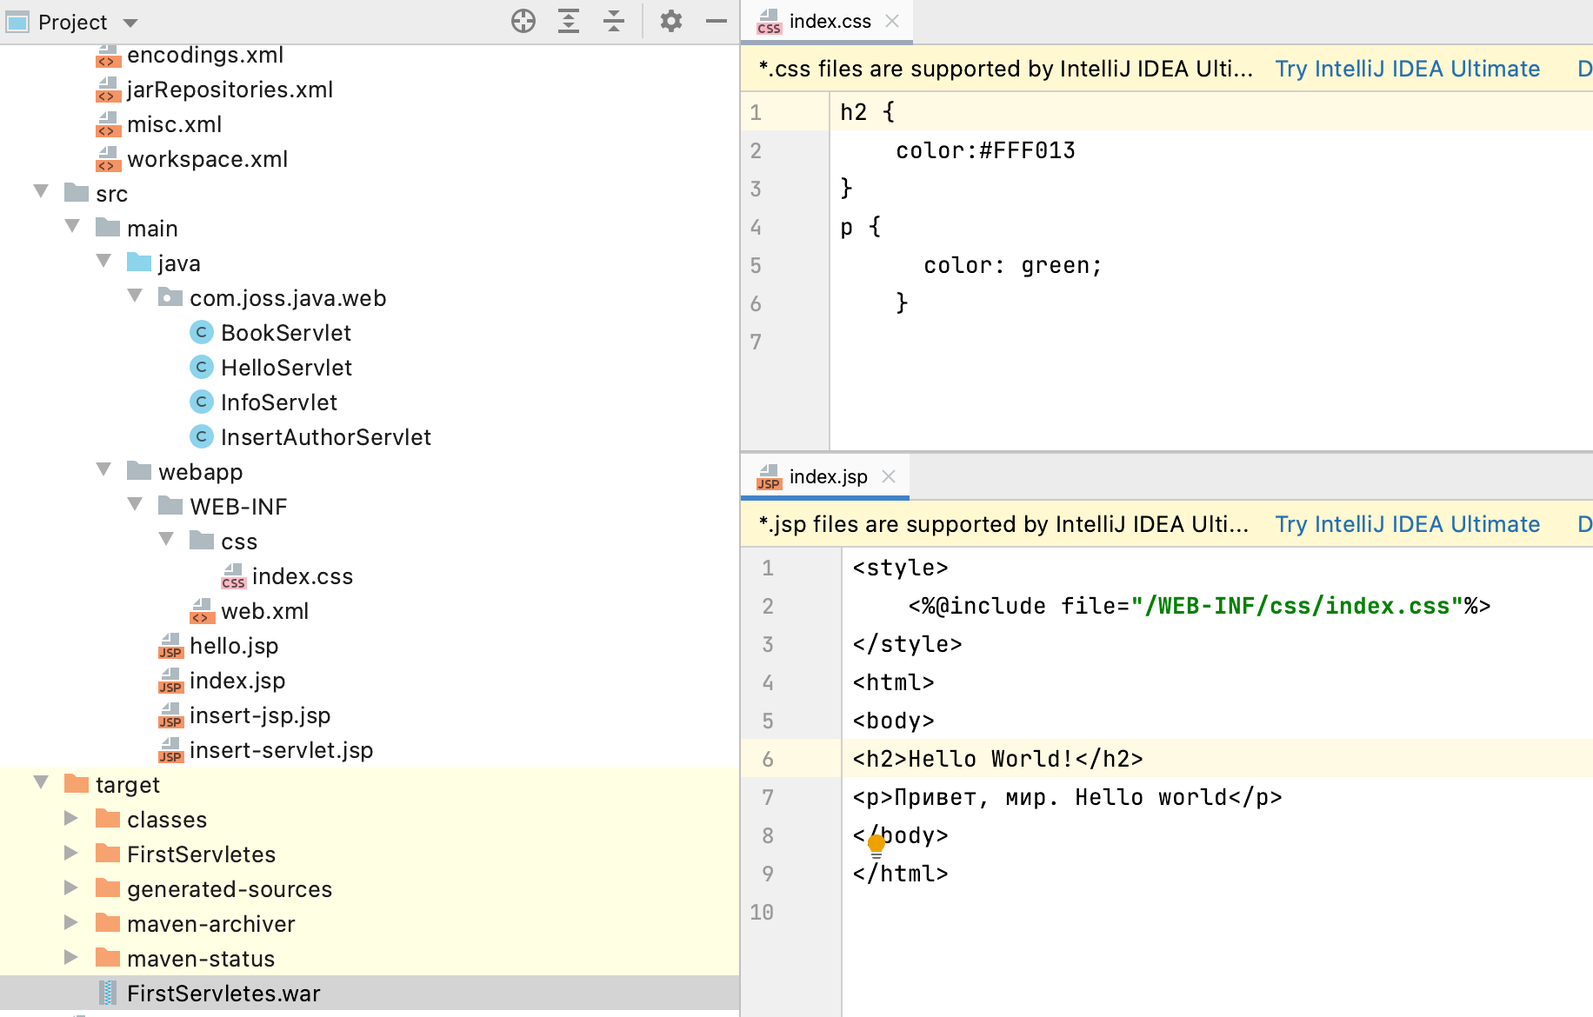

Соответственно, в .jar нужно дать ссылку на css

<style>  
 <%@include file=**"/WEB-INF/css/index.css"**%>  
</style>

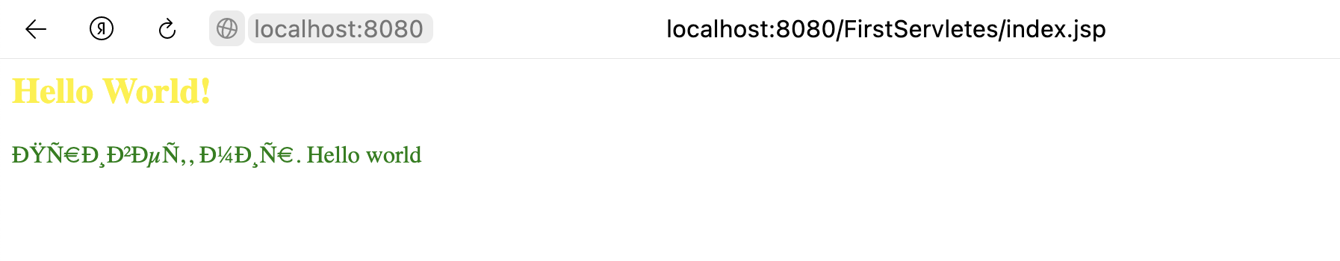

Если мы пишем .html а не .jsp, то на .css нужно ссылаться вот так

<html>  
<head>  
 <link rel="stylesheet" type="text/css" href="index.css" >   
 <style>  
  
 </style>  
  
</head>  
<body>  
<h2>Hello World!</h2>  
<p>Привет, мир. Hello world</p>  
</body>  
</html>

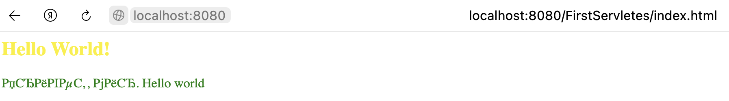

+ Причем, очень долго я мудохался, и пока не понял, как ссылку дать, если не в той же папке .css в которой и .html (по ходу, в целом надо в папке WEB-INF создавать)

+ внутри <style> тоже не дает давать

Если мы хотим подключить java-класс который прописан через аннотацию (без web.xml) к css

Нужна такая же как в html строка типа

out.println("<link href='Markup.css' rel='stylesheet' type='text/css'/>");

в head этого файла - это если он как .html прописан внутри через .out

Причем, из папки ресурсы или из той же папки (java внутренняя) где сам класс – не дает

Короч, из WEB-INF того же если ссылку давать, то подгрузит

Вот класс – страничка, которая запрос делает и выгружает книги из базы:

**import** javax.servlet.annotation.WebServlet;  
**import** javax.servlet.http.HttpServlet;  
**import** javax.servlet.http.HttpServletRequest;  
**import** javax.servlet.http.HttpServletResponse;  
**import** java.io.IOException;  
**import** java.io.PrintWriter;  
**import** java.sql.*;  
  
@WebServlet(**"/book"**)  
**public class** BookServlet **extends** HttpServlet {  
  
 **private static final** String ***URL*** = **"jdbc:postgresql://rdsdatabase-x.cplmjbu0dc7d.us-east-2.rds.amazonaws.com:5432/mydbasex"**;  
 **private static final** String ***LOGIN*** = **"postgres"**;  
 **private static final** String ***PASSWORD*** = **"postgres"**;  
  
 @Override  
 **protected void** doGet(HttpServletRequest req,  
 HttpServletResponse resp) **throws** IOException {  
 resp.setContentType(**"text/html; charset=UTF-8"**);  
 PrintWriter out = resp.getWriter();  
  
 **try** {  
 Class.*forName*(org.postgresql.Driver.**class**.getName());  
 } **catch** (ClassNotFoundException e) {  
 e.printStackTrace();  
 }  
  
 **try** (Connection c = DriverManager.*getConnection*(***URL***, ***LOGIN***, ***PASSWORD***)) {  
 Statement stmt = c.createStatement();  
 ResultSet set = stmt.executeQuery(**"select \n"** +  
 **"\tb.title,\n"** +  
 **"\ta.first_name,\n"** +  
 **"\ta.last_name\n"** +  
 **"from\n"** +  
 **"\tbook b\n"** +  
 **"\t\tinner join author a\n"** +  
 **"\t\t\ton b.author_id = a.author_id"**);  
  
 out.println(**"<html>"**);  
 out.println(**"<head>"**);  
 out.println(**"<title>Book</title>"**);  
  
 out.println( **"<link rel='stylesheet' type='text/css' href='book1.css'/>"**);  
*// out.print(  
// "<style type='text/css'>\n" +  
// "table {\n" +  
// " font-family: arial, sans-serif;\n" +  
// " border-collapse: collapse;\n" +  
// " width: 100%;\n" +  
// "}\n" +  
// "\n" +  
// "td, th {\n" +  
// " border: 1px solid #dddddd;\n" +  
// " text-align: left;\n" +  
// " padding: 8px;\n" +  
// "}\n" +  
// "\n" +  
// "tr:nth-child(even) {\n" +  
// " background-color: #dddddd;\n" +  
// "}\n" +  
// "</style>");* out.println(**"</head>"**);  
 out.println(**"<body>"**);  
  
  
 out.println(**"<h1>АВТОРЫ И ИХ КНИГИ</h1>"**);  
  
 out.print(**"<table>\n"** +  
 **" <tr>\n"** +  
 **" <th>Title</th>\n"** +  
 **" <th>Name</th>\n"** +  
 **" <th>Last Name</th>\n"** +  
 **" </tr>"**);  
 **while** (set.next()){  
 out.printf(**"<tr>\n"** +  
 **" <td>%s</td>\n"** +  
 **" <td>%s</td>\n"** +  
 **" <td>%s</td>\n"** +  
 **" </tr>"**,  
 set.getString(1),  
 set.getString(2),  
 set.getString(3)  
 );  
 }  
  
 out.print(**"</table>"**);  
 out.println(**"</body>"**);  
 out.println(**"</html>"**);  
  
  
 } **catch** (SQLException throwables) {  
 throwables.printStackTrace();  
 }  
  
  
 }  
}

- Тут стоит обратить внимание, что можно обойтись и без отдельного .css, если описать все через out.print (<style> </style>) – как в комментариях написано

- .сss ресурс в данном случае находится НЕ в той же папке, что и сам описанный класс. А в корне папки webapp – где всякие .jsp и тд

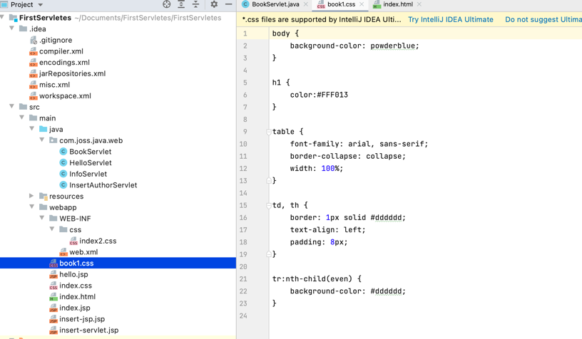

Как поменять привязку к css из html файла, чтобы не в корне в webapp читался – я так и не понял

А вот и сам .css

body {  
 background-color: powderblue;  
}  
  
h1 {  
 color:#FFF013  
}  
  
table {  
 font-family: arial, sans-serif;  
 border-collapse: collapse;  
 width: 100%;  
}  
  
td, th {  
 border: 1px solid #dddddd;  
 text-align: left;  
 padding: 8px;  
}  
  
tr:nth-child(even) {  
 background-color: #dddddd;  
}

А вот так приложушка выглядит

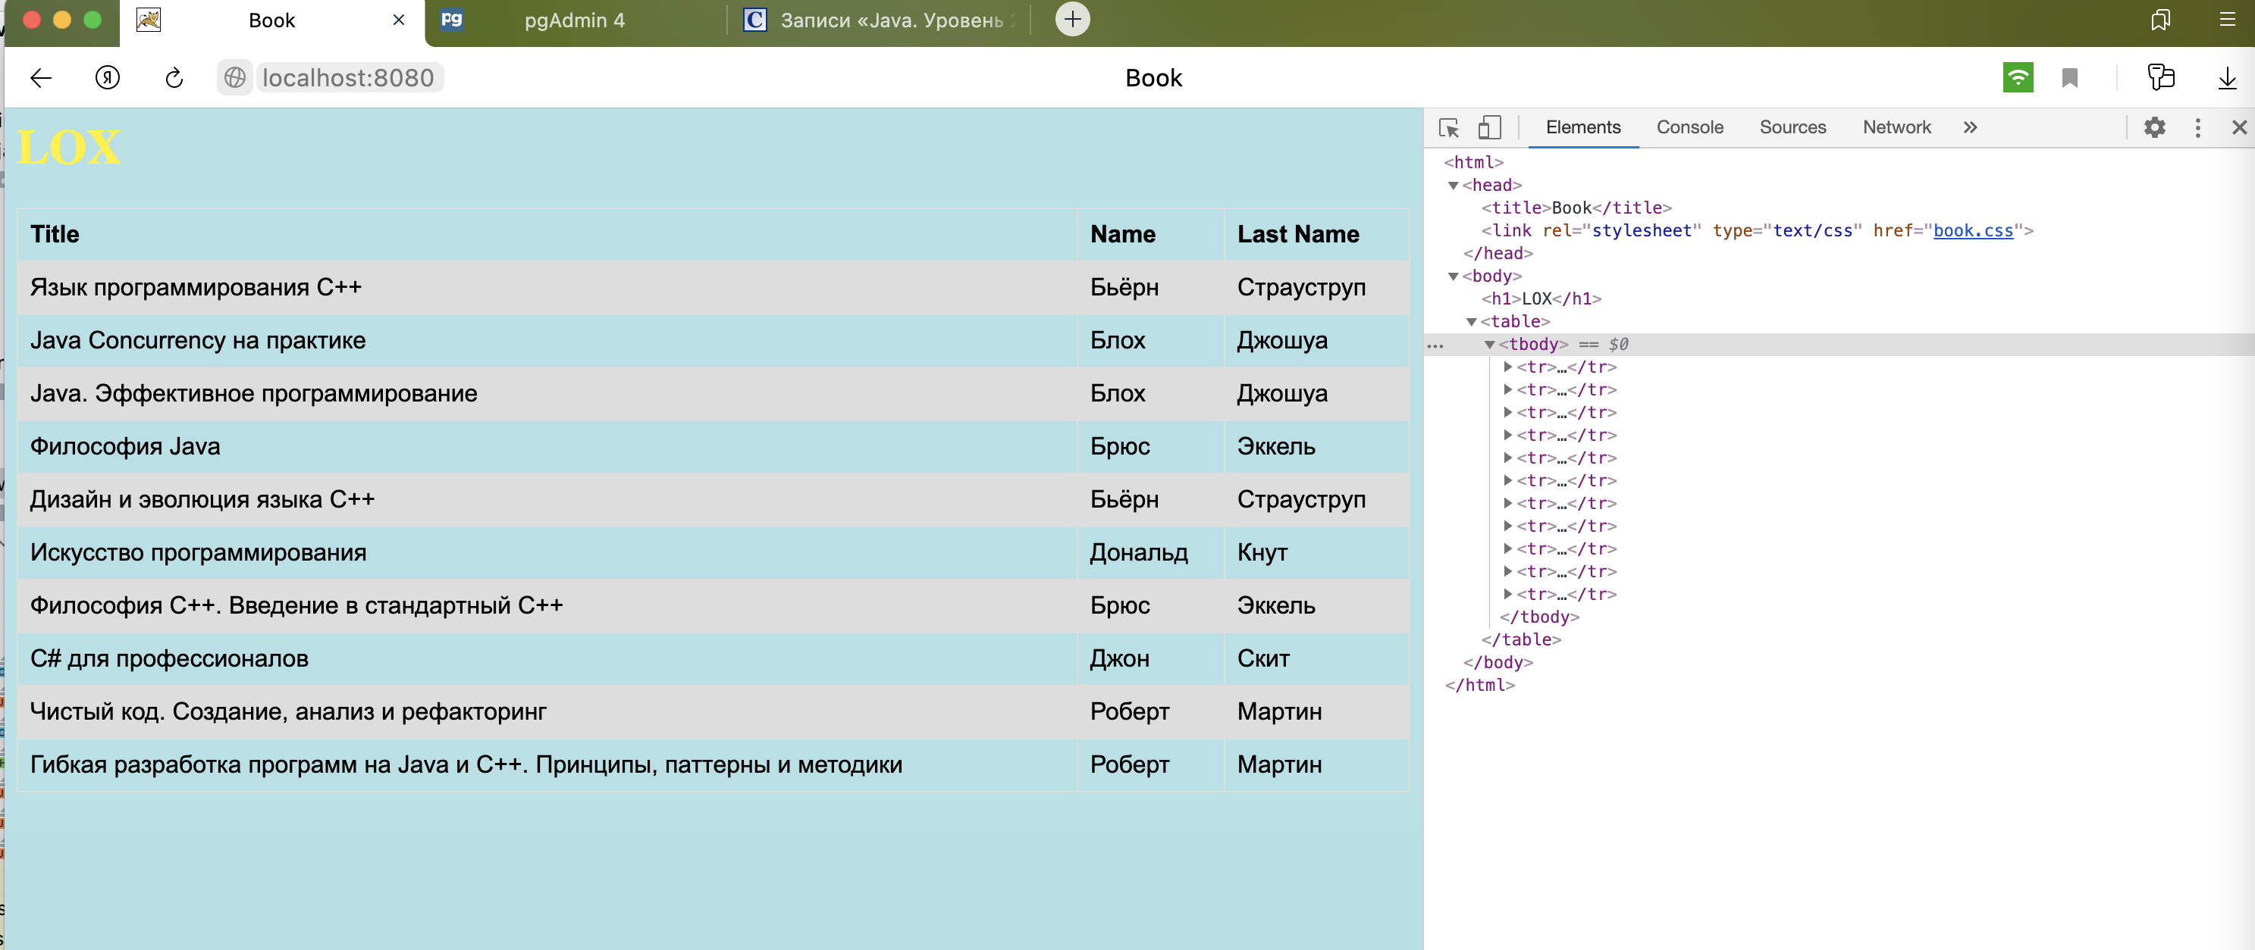

Как залинковать файл чтобы из класса-сервлета был прочитан .html как файл а не по строкам? – вряд ли это потребуется, если даже .jsp устарел

Ну и в завершении – более сложное приложение, с добавлением, сделанное 2-мя способами:

* 1. Просто .jsp
  2. класс + привязанный к нему .jsp

1. просто .jsp
   * тут мы через <form action> возвращаем ту же страницу, на которой используем внутреннюю логику

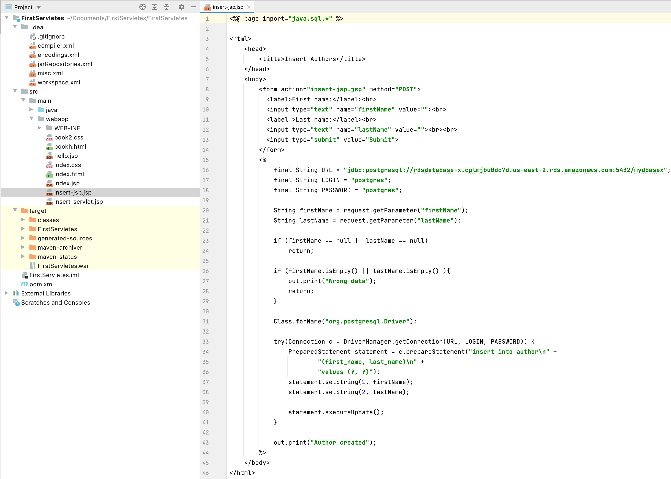

Так на странице выглядит:

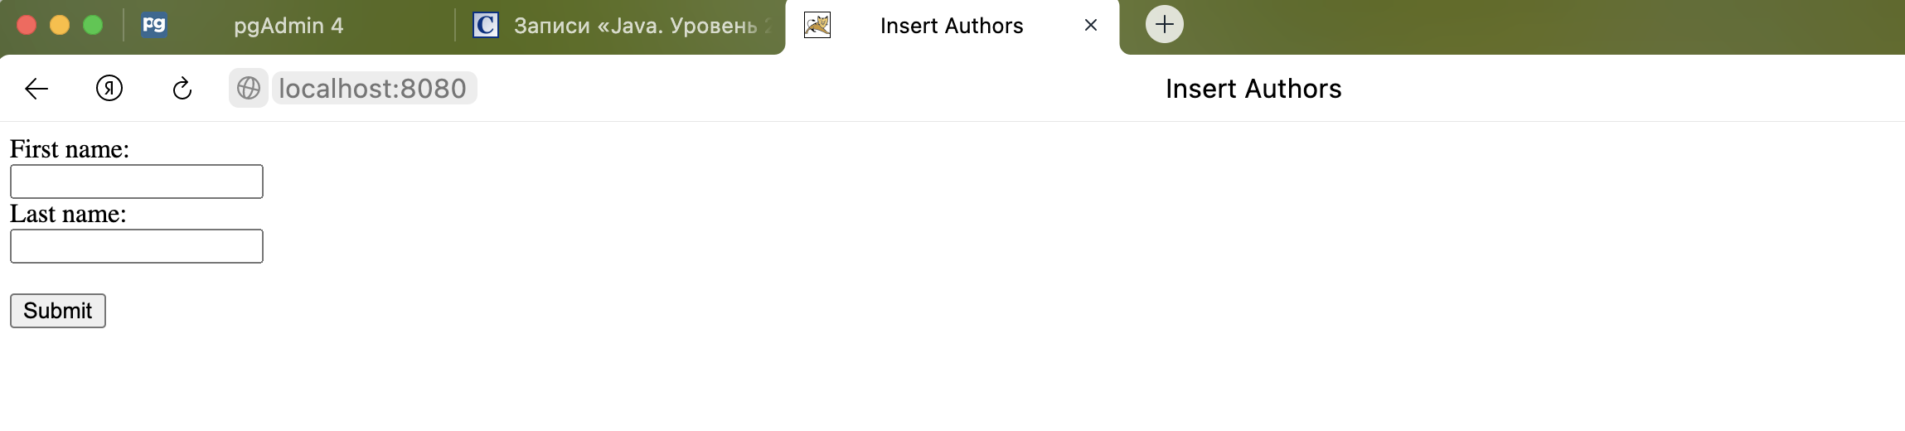

1. класс + привязанный к нему .jsp (InsertAuthorServlet+ insert-servlet.jsp)



Переход осуществляется по insert-servlet.jsp – те класс – вспомогательный

Хотя  в нем прописан сервлет

Короч

<%@ page import="java.sql.*" %>  
  
<html>  
 <head>  
 <title>Insert Authors</title>  
 </head>  
 <body>  
 <form action="insert-author-servlet" method="POST">  
 <label>First name:</label><br>  
 <input type="text" name="firstName" value=""><br>  
 <label >Last name:</label><br>  
 <input type="text" name="lastName" value=""><br><br>  
 <input type="submit" value="Submit">  
 </form>  
 </br>  
 <%= request.getParameter("created") != null ? "Author created" : "" %>  
 </body>  
</html>

package com.joss.java.web;  
  
import javax.servlet.ServletException;  
import javax.servlet.annotation.WebServlet;  
import javax.servlet.http.HttpServlet;  
import javax.servlet.http.HttpServletRequest;  
import javax.servlet.http.HttpServletResponse;  
import java.io.IOException;  
import java.io.PrintWriter;  
import java.sql.Connection;  
import java.sql.DriverManager;  
import java.sql.PreparedStatement;  
import java.sql.SQLException;  
  
@WebServlet("/insert-author-servlet")  
public class InsertAuthorServlet extends HttpServlet {  
  
 private static final String *URL* = "jdbc:postgresql://rdsdatabase-x.cplmjbu0dc7d.us-east-2.rds.amazonaws.com:5432/mydbasex";  
 private static final String *LOGIN* = "postgres";  
 private static final String *PASSWORD* = "postgres";  
  
 @Override  
 protected void doPost(HttpServletRequest req,  
 HttpServletResponse resp) throws ServletException, IOException {  
 try {  
 Class.*forName*(org.postgresql.Driver.class.getName());  
 } catch (ClassNotFoundException e) {  
 e.printStackTrace();  
 }  
  
 resp.setContentType("text/html; charset=UTF-8");  
 PrintWriter out = resp.getWriter();  
  
 String firstName = req.getParameter("firstName");  
 String lastName = req.getParameter("lastName");  
  
 if (*isEmpty*(firstName) || *isEmpty*(lastName)){  
 out.print("Wrong data");  
 return;  
 }  
  
 try {  
 insertAuthor(firstName, lastName);  
 resp.sendRedirect(req.getContextPath() + "/insert-servlet.jsp?created");  
 } catch (ClassNotFoundException | SQLException e) {  
 e.printStackTrace();  
 }  
  
  
 }  
  
 private void insertAuthor(String firstName, String lastName) throws ClassNotFoundException,  
 SQLException {  
  
 Class.*forName*("org.postgresql.Driver");  
  
 try(Connection c = DriverManager.*getConnection*(*URL*, *LOGIN*, *PASSWORD*)) {  
 PreparedStatement statement = c.prepareStatement("insert into author\n" +  
 "(first_name, last_name)\n" +  
 "values (?, ?)");  
  
 statement.setString(1, firstName);  
 statement.setString(2, lastName);  
  
 statement.executeUpdate();  
 }  
 }  
  
 private static boolean isEmpty(String s){  
 return s == null || s.isEmpty();  
 }  
}

Открываем форму jsp затем запрос уходит на сервлет, где обрабатывается и переадресуется опять на нашу форму с надписью уже Author created

